|  |
| --- |
| *Windmill* |



*Gfeller, Jérémy*

*Rue Neuve 1*

*1450, Ste-Croix*

*jeremy.gfeller@cpnv.ch*



SI-T2a

28.04.2020

Table des matières

1 Remerciements 4

2 Analyse préliminaire 4

2.1 Introduction 4

2.2 Structure du dossier 5

2.3 Organisation 5

2.4 Cadre de travail 6

2.5 Durée et déroulement 6

2.6 Environnement de travail 8

2.7 Objectifs 8

2.8 Planification initiale 9

2.9 Lexique 10

3 Analyse 12

3.1 Analyse de Windmill 13

3.2 Cahier des charges détaillé 15

3.3 Stratégie de test 31

3.4 Budget initial 32

3.5 Étude de faisabilité 32

3.6 Planification 33

4 Conception 35

4.1 Analyse de l’environnement 35

4.2 Détermination de l’arborescence du site et des rubriques 36

4.3 Structure de l’application 37

4.4 Définition de la charte graphique 38

4.5 Maquette graphique 39

4.6 Conception de la Base de données 39

4.7 Modules externes 39

4.8 Choix de la formule d’hébergement 40

5 Réalisation 41

5.1 Dossier de réalisation 41

5.2 API 49

5.3 Modification sur la Google Sheet Windmill 57

5.4 Description des tests effectués 61

5.5 Erreurs restantes 79

6 Mise en service 83

6.1 Rapport de mise en service 83

6.2 Liste des documents fournis 83

7 Conclusions 84

7.1 Problèmes rencontrés 84

7.2 Point positifs/négatifs 87

7.3 Améliorations possibles du projet 87

7.4 Conclusion personnelle 88

8 Annexes 90

8.1 Sources 90

8.2 Journal de bord de chaque participant 90

8.3 Manuel d'installation 90

8.4 Manuel d'utilisation 90

8.5 Mise en production 91

8.6 Cahier des charges 94

# Remerciements

Je tenais à remercier toutes les personnes qui ont pu m’aider durant ce travail de diplôme.

Premièrement, l’entreprise Antistatique, sans qui je n’aurais pas pu réaliser l’application Windmill pour mon travail de diplôme.

Deuxièmement, les collaborateurs Kevin, Gilles et Steven pour leur soutien au niveau technique, ainsi qu’à Arthur pour son aide sur la Google Sheet Windmill.

Finalement, Messieurs Dacomo et Dumont qui ont joué le rôle d’expert pour ce projet de fin d’année pour la formation technicien ES en développement d’applications.

# Analyse préliminaire

## Introduction

Durant la formation de technicien ES en développement d’applications, il est demandé aux futurs diplômants de réaliser un travail de diplôme. En effet, au Centre Professionnel du Nord Vaudois, 7 semaines sont prévues pour que les élèves partent en entreprise afin de réaliser leur projet. Cette année, les dates prévues étaient du 28 avril au 11 juin.

L’objectif de ce travail étant de réaliser une application web, responsive « Mobile-First », afin que les collaborateurs aient une interface graphique pour la gestion des heures (d’arrivée, de pause et de départ) de façon optimale. Pour le moment, ils doivent passer directement par la Google Sheet, contenant énormément de lignes. Tous les collaborateurs y sont inscrits et, tous, doivent aller éditer le fichier pour leurs heures.

L’application donnera aux utilisateurs, une interface graphique à chacun afin qu’il puisse entrer leurs heures de la journée dans un environnement plus claire que ce qu’ils ont actuellement, la Google Sheet. Une page « Dashboard » leur permettra d’avoir une vue d’ensemble sur les décomptes des heures supplémentaires, des jours de congés.

## Structure du dossier

Cette documentation a pour but de présenter le déroulement du travail de diplôme. Pour ce faire, il y a plusieurs gros chapitres jouant le rôle de colonne vertébrale au dossier :

* L’analyse
* La conception
* La réalisation
* La conclusion

Vous trouverez dans le texte, des mots en italique et en gras. Ces mots correspondent à des mots se trouvant dans le lexique que vous trouverez dans le chapitre « 2.10 Lexique ».

Bonne lecture !

## Organisation

**Étudiant**

**Gfeller** Jérémy

[jeremy.gfeller@cpnv.ch](mailto:jeremy.gfeller@cpnv.ch) +41 78 609 81 18

**Entreprise**

**Antistatique**

[info@antistatique.net](mailto:info@antistatique.net) +41 21 623 63 03

**Responsable Antistatique**

**Wenger** Kevin

[kevin.wenger@antistatique.net](mailto:kevin.wenger@antistatique.net) +41 21 623 63 03

[wenger.kev@gmail.com](mailto:wenger.kev@gmail.com) +41 79 247 02 55

**Responsable CPNV**

**Hurni** Pascal

[pascal.hurni@cpnv.ch](mailto:pascal.hurni@cpnv.ch) +41 78 616 48 08

**1er expert externe**

**Dacomo** Joël +41 26 429 68 11 (direct)

[Joel.Dacomo@hefr.ch](mailto:Joel.Dacomo@hefr.ch) +41 26 429 66 11 (centrale)

**2ème expert externe**

**Dumont** Cédric

[dumont@bluesystem.ch](mailto:dumont@bluesystem.ch)

## Cadre de travail

Le cadre de travail a été particulièrement remanié cette année à cause du coronavirus. À cause de la situation sanitaire, nous avons dû faire face à un confinement puisque la plupart des lieux publics et places de travaux n’étaient plus accessibles, pour éviter la propagation du virus.

Pour cela, tous les collaborateurs de chez Antistatique travaillaient en télétravail. Nous nous retrouvions tous les jours via plusieurs moyens de communication grâce aux applications de communication Slack et Google Meet. Chaque matin nous avions des meetings, qui permettaient aux associés de parler des projets en cours et de faire voter certains projets. Les collaborateurs pouvaient aussi prendre la parole durant ces conversations.

Dans un autre registre, nous faisions également des meetings, mais en communauté restreinte. Durant ces courtes conversations, nous devions dire les tâches que nous avions faites la veille et celles prévues pour la journée courante.

Pour ma part, j’étais aussi confiné à la maison pour faire ce travail de diplôme. Mais tout de même, et en respectant les règles émises par la confédération et Antistatique, je me rendais une ou plusieurs fois par semaine à l’agence pour y travailler. Cela me permettait de faire le point sur l’avancée du projet avec Kevin et rencontrer mes collègues.

## Durée et déroulement

Le travail de diplôme est défini dans le plan d’étude du cadre fédéral des formations ES du canton. Le temps imparti pour réaliser le projet de chacun est de 30 jours, ce qui représente environ 7 semaines de travail. À cela, on y ajoute deux jours fériés. Le jeudi de l’Ascension, le 21 mai et le lundi de Pentecôte, le 1er juin.

Les dates de cette année étaient du 28 avril au 11 juin. La semaine suivante du rendu, intervient la défense orale du projet. Exceptionnellement cette année et pour protéger les personnes du virus, les défenses se feront en visioconférence.

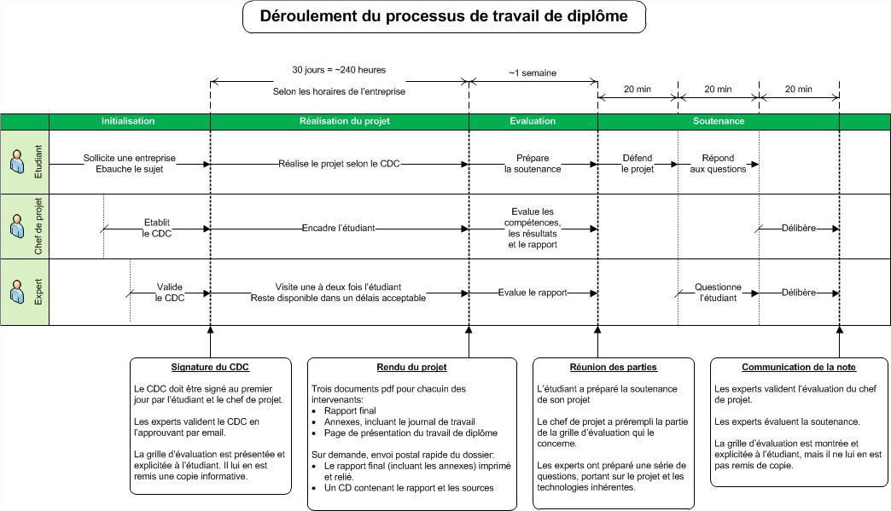

## Environnement de travail

Mon ordinateur portable personnel a été utilisé tout le long de ce travail de diplôme. Il possède les caractéristiques suivantes :

* Intel Core i7 6 coeurs CPU 2.6GHz
* 16 Go de RAM
* Mac OS Catalina, version 10.15.3

Ainsi qu’un moniteur de chez Dell :

* DELL P2418D
* 23,5 pouces (2560 x 1440)

## Objectifs

La compréhension et la lisibilité sont compliquées sur la Google Sheet Windmill. L’application web permettra de combler plusieurs objectifs :

* Améliorer l’expérience utilisateur en fournissant une interface
* Fournir un moyen de connexion via Google avec les adresses mail Antistatique
* Fournir de la lisibilité pour les informations
* Accroître les performances
* Permettre aux collaborateurs une meilleure compréhension pour leurs heures supplémentaires ainsi que leurs jours de congés

Actuellement, les employés d’Antistatique passent directement par la feuille Windmill, limitant l’expérience utilisateur (illustration ci-dessous).

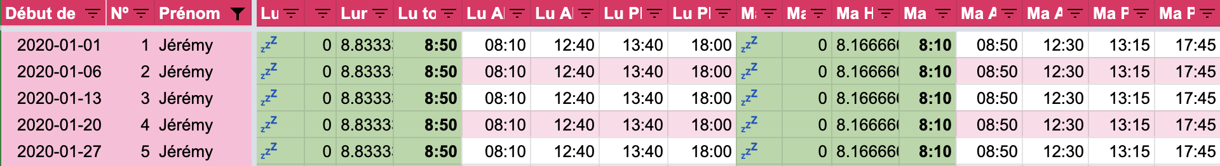

Figure 1: Capture d’écran Windmill

ATTENTION, ce sont des données fictives

Voici comment se composent quelques colonnes de Windmill. Tout d’abord, il est attribué pour chaque personne 52 ou 53 lignes dans ce fichier, faisant référence aux nombres de semaines durant l’année. Sur l’illustration, nous voyons uniquement deux jours de la semaine. Le lundi et le mardi. Ils doivent entrer l’heure d’arrivée, de départ en pause, d’arrivée de pause et de fin de journée.

## Planification initiale

Voici la planification initiale du projet. Plus bas vous trouverez la planification finale.

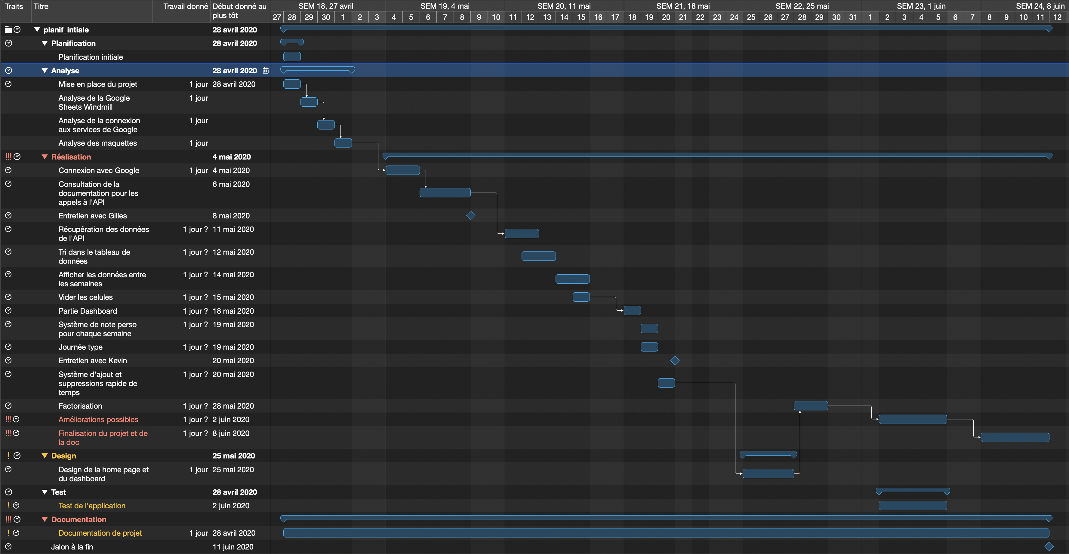

Figure 2: Capture d’écran. Planification intiale faite sur Merlin Project Express

## Lexique

### Alwaysdata

Alwaysdata est une plateforme d’hébergement. Ils mettent à disposition des serveurs web, afin que des développeurs, ou tout autre type de personne puissent héberger leur site. Des noms de domaine sont également disponibles lors de la mise en ligne d’un site.



Figure 3: https://bit.ly/3dUTCEZ

Ils proposent également d’autres services. Ils font de l’hébergement de base de données. Plusieurs types de bases de données sont disponibles, comme MariaDB, PostgreSQL ou des bases de données NoSQL comme MongoDB et CouchDB.

La création et la configuration de mail et également disponible. Un anti spam avancé a été mis en place, d’après les informations récoltées sur leur site. Un accès Webmail est disponible.

### Issues

Ces issues sont disponibles sur les répertoires stockés dans GitHub. Elles permettent d’avoir un suivi sur des bogues, une amélioration à faire dans le projet ou des demandes particulières.



Figure 5: https://bit.ly/2B3c4N1

N’importe quelle personne ayant accès à un répertoire sur GitHub, peut créer une issue, quelle qu’elle soit.

Voici un exemple d’issue tirée de mon projet, créée pour une amélioration du design.

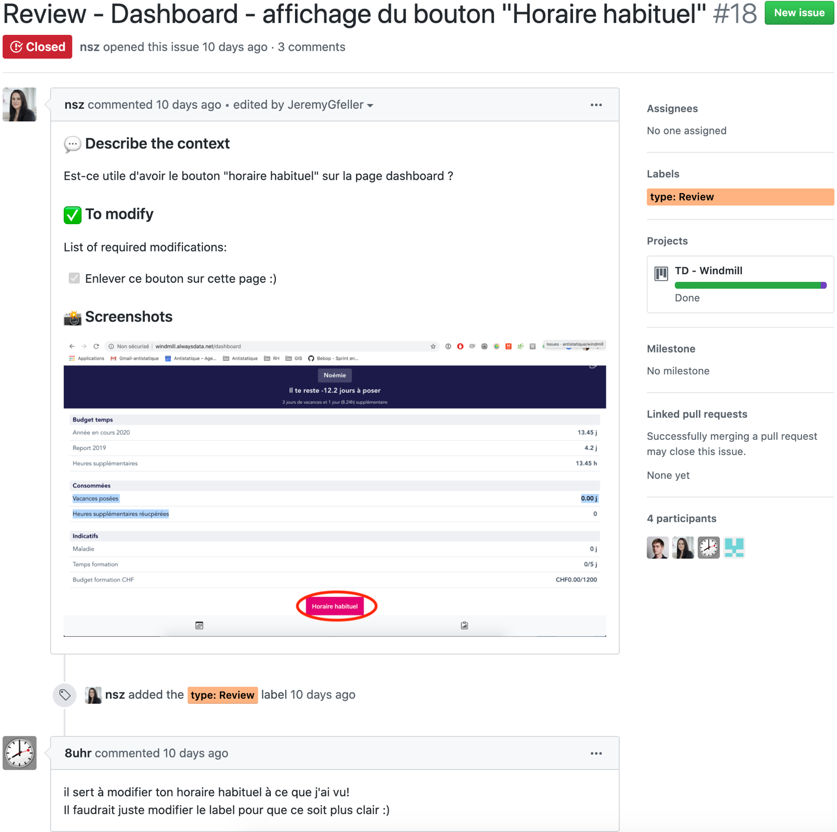

Figure 6: Issue tirée du GitHub de l'application Windmill  
J’ai volontairement caché quelques informations présentes sur cette page

L’entreprise a créé des maquettes afin d’avoir un template lors de la création d’une issue. Tout le monde faisant partie de l’agence peut les utiliser et modifier le contenu.

Dans cet exemple, c’est une demande qui m’avait été faite afin de supprimer un bouton en bas de page. Au final, je ne l’ai pas enlevé. Étant donné que j’en avais besoin, je l’ai déplacé.

Pour revenir sur l’issue nous trouvons, toute en haut, le titre de l’issue, ainsi que l’état dont elle se trouve. Si elle est ouverte, le bouton, en-dessous du titre est vert avec comme texte à l’intérieure « Open ». Ensuite, nous avons toute la partie description, qui consiste à décrire la ou les demandes de la personne. Ces issues permettent également d’échanger avec des commentaires. Cette partie se situe en bas de la description. Tout le monde, pouvant accéder au répertoire, peut laisser un commentaire.

Des labels peuvent pareillement être ajoutés. Permettant de savoir à quoi nous avons à faire lorsque nous sommes sur l’issue. Dans ce cas-là, le label était « type : Review ».

### PWA

Acronyme voulant dire « Progressive Web App ». Ceci caractérise une application web, par le biais de page ou de sites web, apparaîtaux utilisateurs comme une application mobile native.

Elle se consulte via une URL, comme un site web. Ce genre d’application offre de la rapidité, de la fluidité et de la légèreté.

### Spreadsheet

***Spreadsheet*** est un synonyme de Google Sheet, ou feuille. Ce dernier sera généralement utilisé comme ça : feuille Windmill, dans le document. Cette dénomination fait référence à la Google Sheet Windmill.

### Sheet

***Sheet*** est également un synonyme à Google Sheet.

### Vuex

Un composant de Vue.js qui permet à notre application d’avoir une zone de stockage pour les données. En lien direct avec la partie « 2.9.7 Store »

### Store

C’est un terme anglais voulant dire « zone de stockage ». Cette zone a été utilisée pour que les données soient centralisées dans l’application.

# Analyse

Voici un petit passage du cahier des charges fourni par Antistatique permettant la compréhension de leurs besoins :

« Suite à la refonte de la LTr (loi sur le travail) en fin 2015, chaque employeur a l'obligation légale de documenter les horaires de ses employés. […] Ainsi, les entreprises doivent être en mesure de documenter le temps de travail journalier et hebdomadaire de leurs employés, y compris le travail compensatoire et supplémentaire. De plus, l’employeur doit décompter les jours de repos du travailleur, qu’ils soient hebdomadaires ou compensatoires, ainsi que les pauses d’une demi-heure ou plus. »

Suite à cela, Antistatique a créé Windmill, sur Google Sheet. Tous les collaborateurs utilisent cette solution afin d’entrer leurs heures de travail. Plusieurs onglets sont disponibles, mais uniquement deux sont nécessaires aux utilisateurs, « saisie-2020 » et « résumé-2020 ».

Le tableur « saisie-2020 » sert à entrer les heures, tandis que « résumé-2020 » sert de feuille de résumé. On y trouve le décompte des heures supplémentaires, le taux d’activité, le nombre de jours de vacances ainsi que le nombre de jours de vacances de l’année précédente, s’il y en a.

En 2019, le travail pour l’application web de Windmill a débuté avec la réalisation des maquettes. Ces maquettes sont réalisées afin que la PWA finisse par se rapprocher du design des maquettes.

Une fois les modifications de la loi sur le travail survenu, des solutions ont dû être trouvées par le biais de la Google Sheet. Mais, au vu du nombre de lignes que contient cette feuille, il est assez difficile de s’y trouver.

Pour éviter toutes confusions et trouver un certain plaisir, la demande d’Antistatique était claire. Développer une application web afin d’avoir une interface claire et précise pour éviter toute perte de temps ou de compréhension.

## Analyse de Windmill

Windmill est un système interne à Antistatique qui permet aux collaborateurs d'entrer leurs heures de travail, mais pas que.

Ils ont plusieurs onglets à l’intérieur de la Google Sheet Windmill qui permettent de gérer, la rentrée des heures de la journée, les heures supplémentaires, les jours de vacances, les absences justifiées, etc. Tout d'abord, la « ***sheet*** » se nommant « saisie-2020 » permet d'entrer les heures que les collaborateurs font durant une journée.

Les trois premières colonnes contiennent :

* La date du début de semaine
* Le numéro de la semaine
* Le prénom du collaborateur

Les huit prochaines colonnes contiennent :

Petite illustration au préalable.



Figure 7: Capture d’écran de la feuille Windmill. ATTENTION, ce sont des données fictives.

* Un émoji définissant le type de jour que c'est
  + 🇨🇭 → indique que c'est un jour férié
  + 💪 → indique que la personne a travaillé
  + ✈️ → indique que c'est un jour de congé
  + 😷 → indique que la personne était malade, ou à armée, ou à la PC.
    - Défini des absences justifiées du collaborateur
  + 💤 → jour de repos
    - Sera uniquement visible pour les personnes ne travaillant pas à 100%
  + ⚖️ → reprise d'heures supplémentaires
  + 🎓 → jour de formation
* Le nombre d'heures à faire durant la journée
* Le calcul du nombre d'heures effectuées converties en heure/minutes
* Le calcul du nombre d'heures effectuées
* L'heure d'arrivée
* L'heure de départ pour la pause de midi
* L'heure d'arrivée pour l'après-midi
* L'heure de départ en fin de journée

Ce schéma se répète également pour les autres jours de la semaine.

Lorsque nous arrivons en fin de semaine un décompte est fait sur le nombre d'heures effectuées. Une formule permettant de savoir si le nombre d’heures de la semaine attendue a été respecté. Un smiley (🤔) s’affiche ou non en fonction de ce test. Une différence de deux heures est tolérée pour l’affichage ou non de cet émoji.

Toutefois, si cet émoji s'affiche, il est demandé aux collaborateurs de donner une raison pour laquelle le collaborateur a fait des heures supplémentaires ou si ces heures sont en dessous de celles attendues.

Mais encore, la dernière case qui m’est utile pour mon application peut également contenir une émoticône (⚠️). Cette dernière permet de savoir si la semaine est valide ou non. Deux moyens pour y parvenir. Le premier, avoir le nombre d’heures souhaité pour une semaine. Le deuxième, avoir ajouté une raison afin de justifier les heures faites durant la semaine.

Ci-dessous vous trouverez une petite illustration permettant de vous montrer à quoi la petite explication du paragraphe d’avant ressemble dans la Google Sheet.

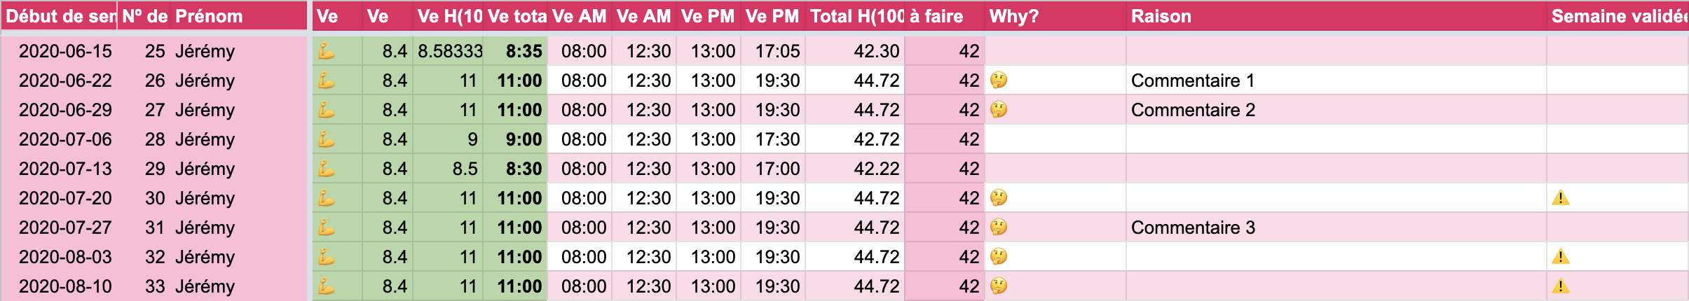

Figure 8: Capture d’écran de la feuille Windmill. ATTENTION, ce sont des données fictives.

## Cahier des charges détaillé

Les titres des fonctionnalités sont repris du cahier des charges fourni par l’entreprise et rédigé par Kevin Wenger.

### Définition du contenu et des fonctionnalités

#### Analyse

##### Définition complète du fonctionnement de Windmill

Le but premier de cette analyse est d’avoir une bonne compréhension de la Google Sheet Windmill. Dans un premier temps, j’ai passé plusieurs heures seul afin de comprendre la mécanique. Dans un deuxième temps, Arthur, co-créateur avec Marc de la Google Sheet, et moi-même avons passé du temps ensemble afin qu’il m’explique comment tout fonctionne et surtout qu’il puisse répondre à mes questions.

##### Analyser la faisabilité technique quant à l’intégration des maquettes préexistantes

Des maquettes étaient déjà existantes lors de mon arrivée. Le but, ici, était de les découvrir et de réfléchir en amont comment les données allaient se mélanger au design.

##### Analyser la faisabilité quant à une connexion Client-Only vers les Google Sheets Windmill

Une connexion afin d’accéder à la Google Sheet était demandée. Pour ce faire, j’ai dû me renseigner sur le web afin de trouver quels outils j’allais devoir mettre en place afin que les utilisateurs puissent se connecter avec leur compte Google Antistatique.

#### Conception

##### Architecture du projet en PWA

Grâce à une PWA, l’application web permettra aux utilisateurs d’avoir une plateforme performante et peu énergivore.

#### Réalisation

##### Système de connexion via Google

Suite à l’analyse faite au préalable, un système d’authentification sera présent sur l’application web. Les accès seront gérés dans un premier temps via l’adresse mail de connexion, puis les droits que l’utilisateur aura sur la Google Sheet. Étant donné qu’elle est propriétaire d’Antistatique, les personnes faisant partie de l’entreprise y auront accès.

Ci-dessous vous trouverez un schéma représentant le système de login chez Google.

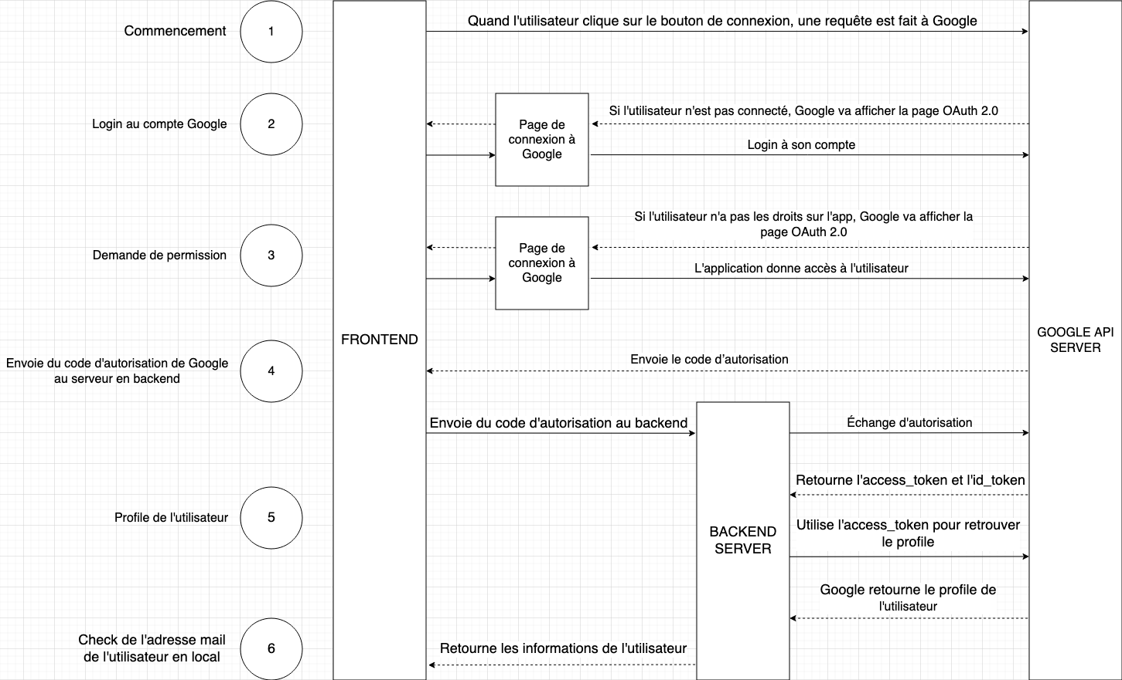

Figure 9: Capture d'écran. Schéma créé sur draw.io

##### Réalisation des composants Vue.js et intégration du design

Un total de trois vues seront présentes pour cette application. Une dédiée au login, une autre à la saisie des heures et la dernière concernera le Dashboard. Plusieurs composants devront être mis en place afin qu’ils soient réutilisés dans les vues.

##### Récupération des données par utilisateur connecté

Un système devra être mis en place afin de récupérer les bonnes données de l’utilisateur connecté. Un filtre se fera sur l’adresse de connexion du collaborateur.

Vous trouverez quelques explications du fonctionnement de l’application dans la rubrique « 4.3 Structure de l’application ».

##### Saisie des heures par utilisateur

L’application permettra aux utilisateurs d’entrer leurs heures de travail durant la journée.

L’application permettra de sélectionner un jour et une semaine afin de pouvoir ajouter ou modifier des heures. Il y aura aussi la possibilité de supprimer ces heures.

##### Système d’ajout et suppression de temps rapide

Ceci permettra, comme le titre l’indique, d’enlever ou d’ajouter du temps rapidement. Au lieu de passer dans la cellule et d’entrer les nouvelles valeurs, un moyen rapide permettra d’ajouter ou enlever 1h ou 2h30 à la journée par exemple.

##### Système de notes personnelles applicable et modifiable par semaine

Les collaborateurs auront la possibilité de justifier leurs heures en fin de semaine. Ce qui permettra de savoir pourquoi ils ont dépassé, ou non, le nombre d’heures prévu pour la semaine.

##### Dashboard des heures supplémentaires et congés

Une page résumant les données telles que les heures supplémentaires, les jours de congés et autres informations sera présente afin d’aider au mieux le collaborateur à connaître ses informations.

##### Saisie « Journée type » configurable par l’utilisateur dans l’application

Les personnes faisant un horaire quasiment identique tous les jours pourront entrer les heures qui seront utilisées pour les autres jours de la semaine, si le collaborateur le souhaite.

### Analyse du marché

D’après les recherches effectuées sur internet et sur YouTube, plusieurs personnes avaient déjà utilisé l’API pour les Google Sheet. Malheureusement, tout ce que j’ai trouvé était pour des technologies différentes de la mienne. En l’occurrence Vue.js.

Plusieurs tutoriels trouvés étaient réalisés sur Node.js, C#, Java ou PHP. Dans la documentation de l’API de Google, ils donnent des exemples de codes. Voici une illustration de ceux que j’ai repris.

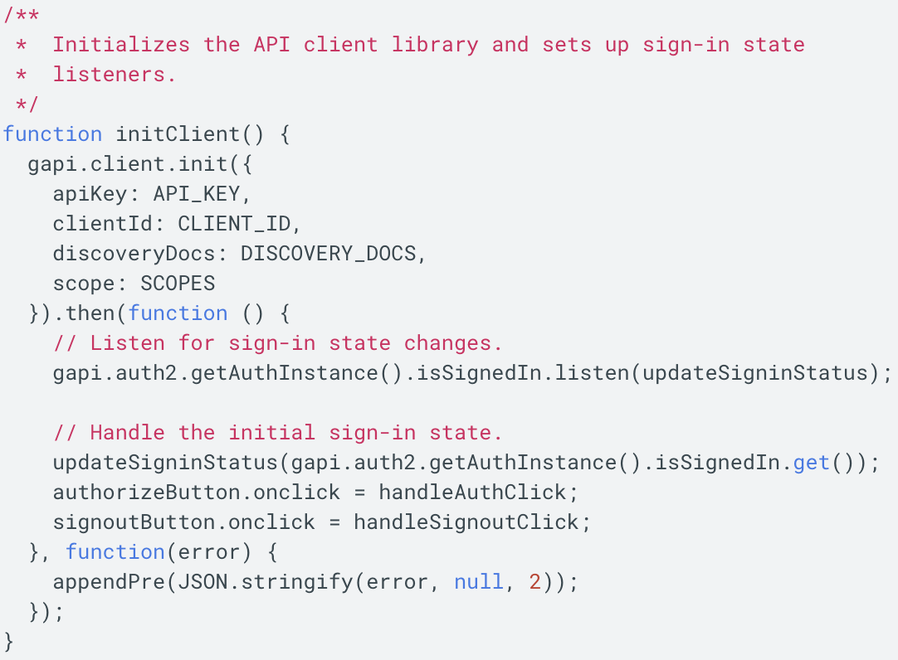

Figure 10: https://bit.ly/2zmLsWW

Comme notamment ici la fonction permettant d’initier toute la partie liée à la librairie permettant la connexion via le compte Google.

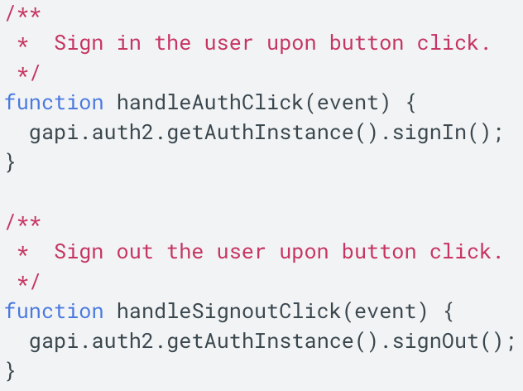

Figure 11: https://bit.ly/2zmLsWW

Ou encore ces deux méthodes permettant à l’utilisateur de se connecter ou se déconnecter, suivant sur quel bouton il clique.

Ensuite, en continuant mes recherches, je suis tombé sur deux projets faits en Vue.js intégrant plusieurs méthodes que j’ai utilisées. Comme la connexion via Google, la recherche de données dans la ***spreadsheet***, ainsi que l’insertion. C’est grâce à un de ces projets que j’ai pu apprendre à utiliser plusieurs fichiers contribuant à mon ***store*** avec ***vuex***.

Vous trouverez dans la partie « 8.1 Sources » ces deux répertoires GitHub.

### Maquette préliminaire

Lors de l’année 2019, les maquettes avaient été réalisées chez Antistatique. Je n’ai donc pas eu besoin de faire ce travail au préalable. Les maquettes ont été réalisées sur Illustrator puis mises à disposition dans un Prototype sur Invision par une ancienne collaboratrice d’Antistatique. Toutes les images sont dans ce chapitre sont des captures d’écrans des maquettes. La partie mobile ressemblait à ceci :

#### Vue login

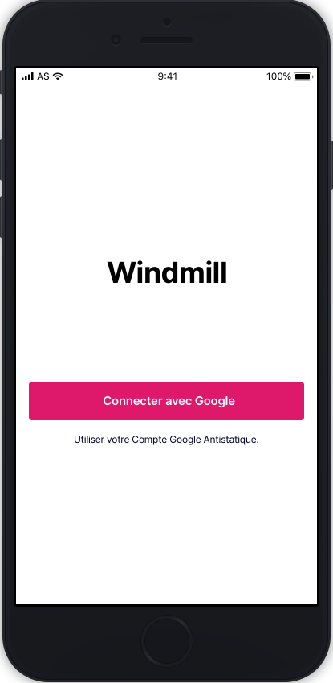

Figure 12: Page de login

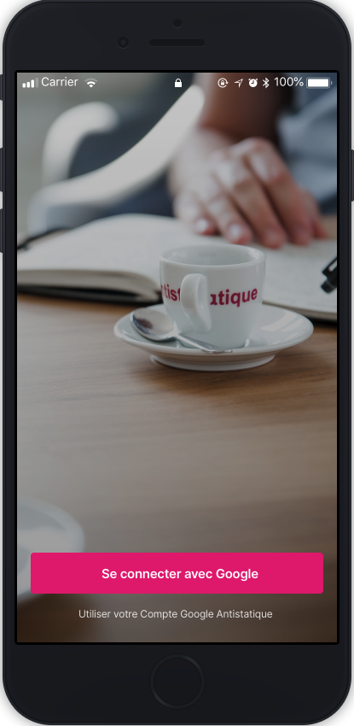

Figure 13: Page de login

Deux pages de login ont été créées. Une, simple, avec un fond blanc et une autre avec une image en arrière-plan. Lors de la conception, je n’avais pas remarqué celle avec l’arrière-plan. J’ai donc implémenté l’image de gauche. Le but final étant de mettre l’image de droite. Faute de temps, la page d’accueil ressemble à celle de gauche.

La connexion se fera à l'aide du service Google et de son API. Les personnes ayant une adresse mail Antistatique pourront se connecter et accéder à la ***Sheet***. Étant donné que l’application est interne à l’entreprise, tous les collaborateurs auront accès à cette ***spreadsheet***.

#### Page d’accueil

Une fois connecté, voici ce que les collaborateurs auront comme page.

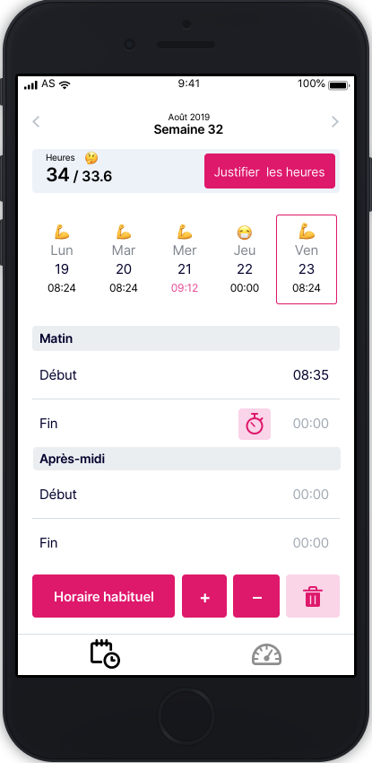

Figure 14: Accueil avec une heure entrée

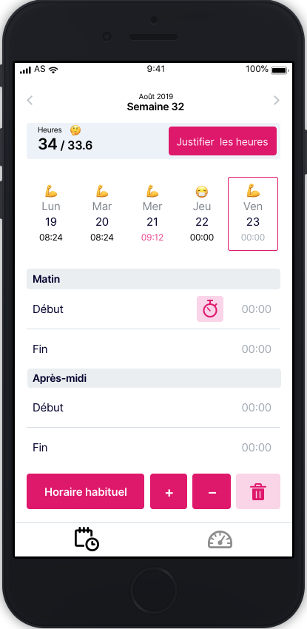

Figure 15: Accueil sans heures

Tout d’abord, au sommet de la page se trouve toute la partie de navigation. Elle permettra de se déplacer entre les semaines de l’année. Juste en dessous, nous trouverons le décompte des heures et le nombre d’heures souhaité pour la semaine.

Ensuite, nous trouverons la partie navigation entre les jours. Une bordure s’affiche indiquant sur quel jour nous sommes. Les dates, mais également les heures changent en fonction de la semaine sélectionnée.

Puis, la partie centrale de l’application, l’entrée des heures de la journée. Coupé en deux parties distinctes représentant le matin et l’après-midi. Le petit chrono permettra de mettre l’heure courant dans les cases.

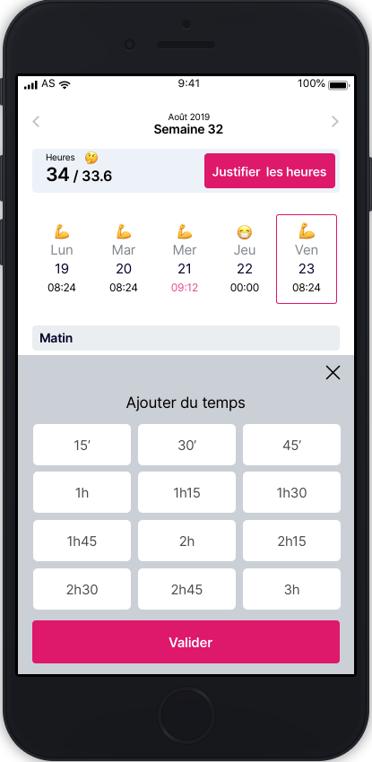

Figure 16: Ajouter rapidement du temps

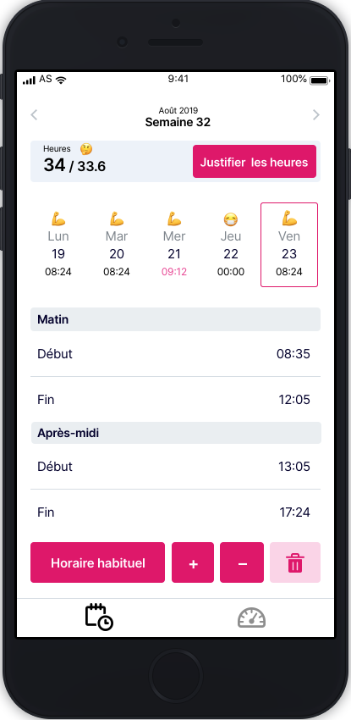

Figure 17: Accueil contenant toutes les heures de la journée

L’image de gauche représente une journée terminée. Nous pouvons le constater puisque toutes les heures ont été remplies. Chaque collaborateur doit obligatoirement entrer ses heures afin qu’un suivi puisse se faire.

De plus, quatre boutons se trouvant en bas de page permettent d’entreprendre des actions différentes. Le premier, permets de définir un horaire au préalable. Lorsque cela est fait, dès que nous appuyons sur le bouton, l’application remplit les valeurs pour la journée.

L’image de droite, elle, fait référence à un ajout de temps rapide. Dès que nous cliquons sur le bouton « + » ou « - », le collaborateur a la possibilité d’ajouter ou d’enlever du temps rapidement. Cette modification se fera sur la dernière heure de la journée (que nous trouvons sous l’onglet « après-midi » puis sur « fin »).

#### Partie justification des heures et Dashboard

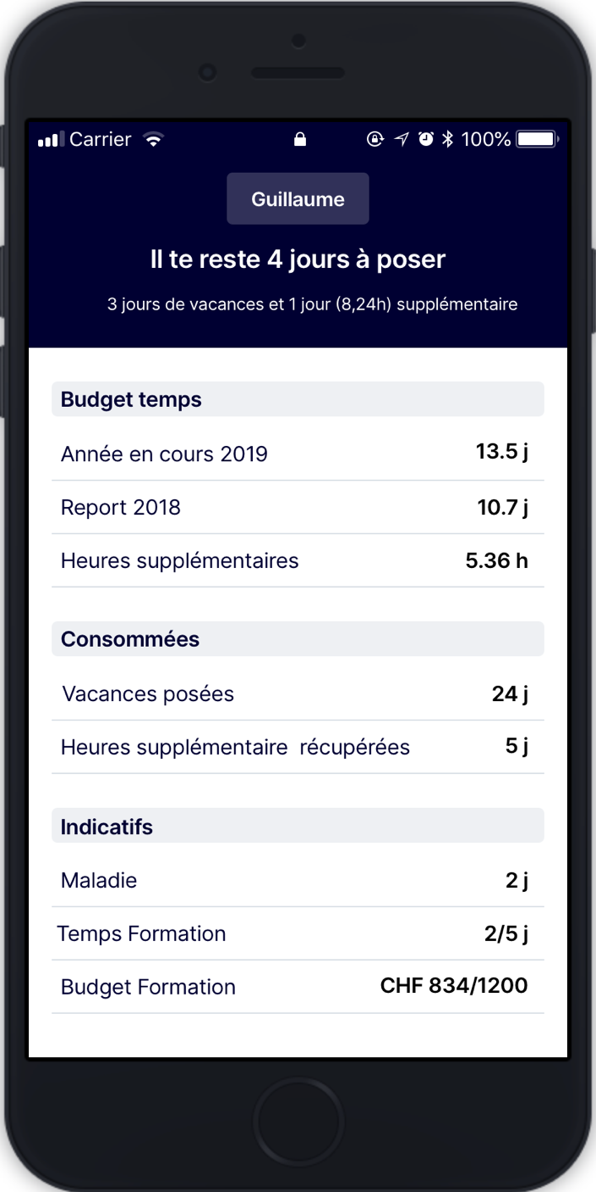

Figure 18: Dashboard

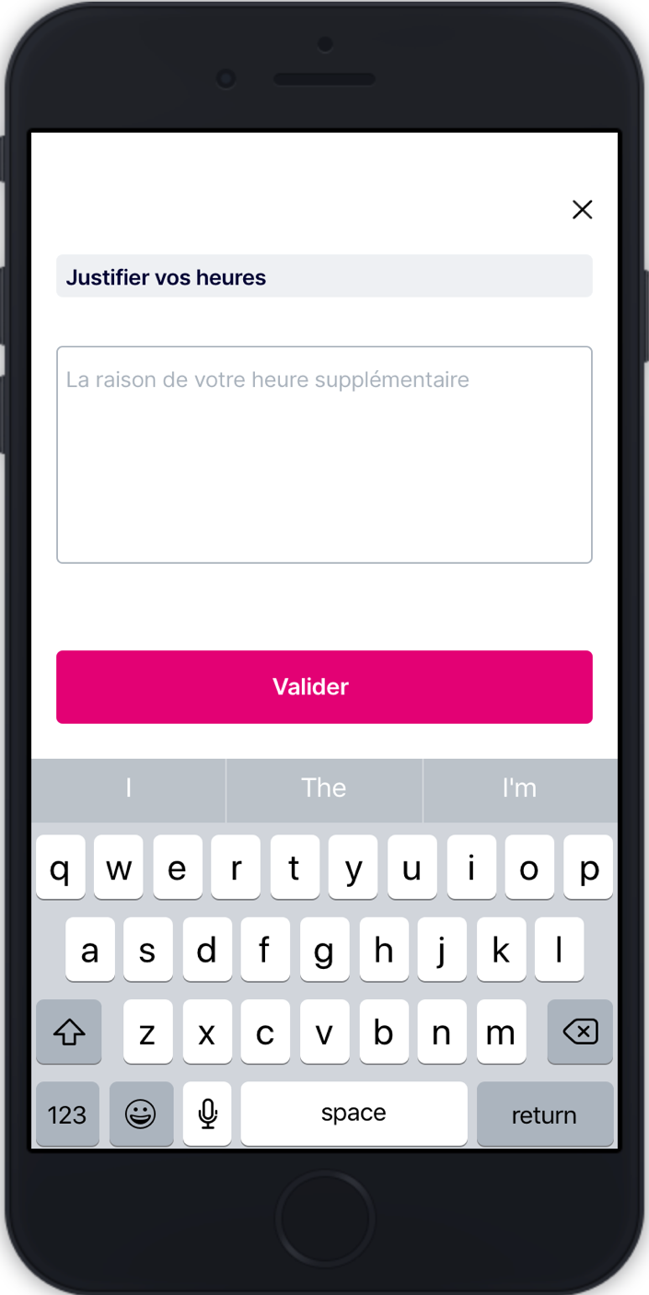

Figure 19: Justification des heures

Chaque collaborateur devra justifier ses heures si elles dépassent le nombre d’heures prévues pour la semaine. Un dépassement de deux heures est toléré, idem si elles sont en dessous.

La vue de droite représente le Dashboard. Cette page référence les heures supplémentaires, les jours de congés disponibles, le nombre de jours de congé posé, etc. Le but de cette page est d’aider l’utilisateur à comprendre les valeurs de la ***spreadsheet***. Cette partie sert de résumé de ce qu’il lui reste et d’avoir une vue d’ensemble consultable rapidement.

### Choix des technologies

En ce qui concerne les choix des technologies, je n’avais pas vraiment le choix d’utiliser les services de Google. Étant donné, que Windmill fonctionne sur une Google Sheet, je devais uniquement faire une intérface communiquante avec cette ***sheet***.

Néanmoins, j’ai trouvé une alternative à Google que j’ai documentée ci-après.

#### Sheetsu

Sheetsu est une interface permettant aux clients de se connecter dessus afin de pouvoir récupérer les données sur la Google Sheets.



Figure 20: https://bit.ly/2XPtHcm

Elle se comporte un peu comme l’API de Google, sauf qu’elle envoie les données d’une manière un peu différente.

Voici comment se comporte Sheetsu, cette API vient s’intercaler entre la Google Sheets et les appareils susceptibles d’utiliser ses services. Il va aller récupérer les données sur la Google Sheets souhaitée, et les afficher sur le site internet.

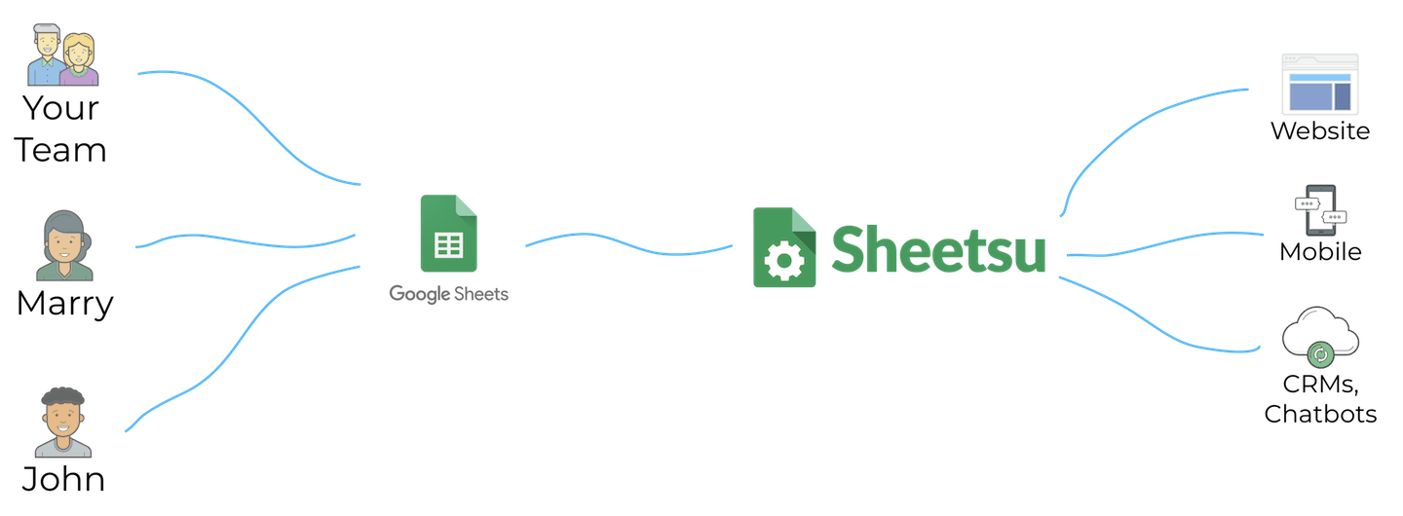

Figure 21: Capture d'écran faite sur https://sheetsu.com/

Sur leur documentation, nous pouvons également trouver toutes les informations afin de modifier, supprimer ou créer des éléments dans la ***spreadsheet***.

Avant l’utilisation de leur API, il demande de préparer la Google Sheets comme suit

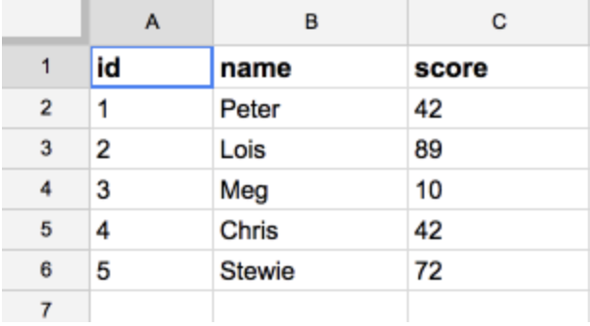

Figure 22: https://docs.sheetsu.com/#how-to-prepare-spreadsheet

La première ligne servira de clé pour les valeurs en dessous, pour qu’on puisse ensuite les utiliser. Les données sont formatées au format JSON.

Il y a une documentation très fournie sur les aspects disponibles sur Sheetsu. Des exemples de code sont également disponibles. Ces exemples peuvent être testés sur différent langage de programmation. Voici la liste des langages disponibles.

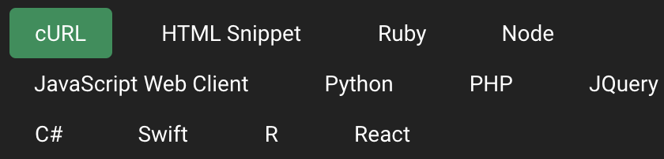

Figure 23: https://docs.sheetsu.com/

L’avantage de Sheetsu est de permettre aux utilisateurs de mieux structurés ces données. En effet, lorsque les données sont chargées depuis la Google Sheets, il va transformer ces données en tableau d’objet. C’est-à-dire qu’il va mettre devant chaque valeur une clé permettant de l’identifier.

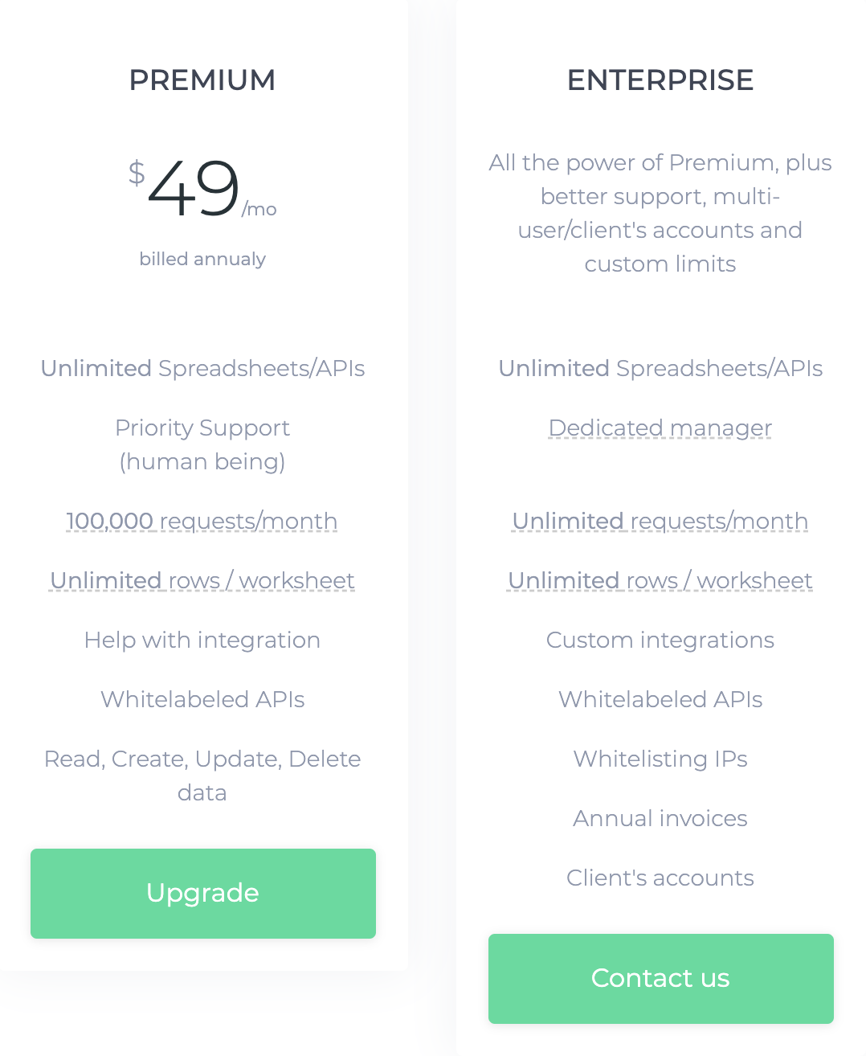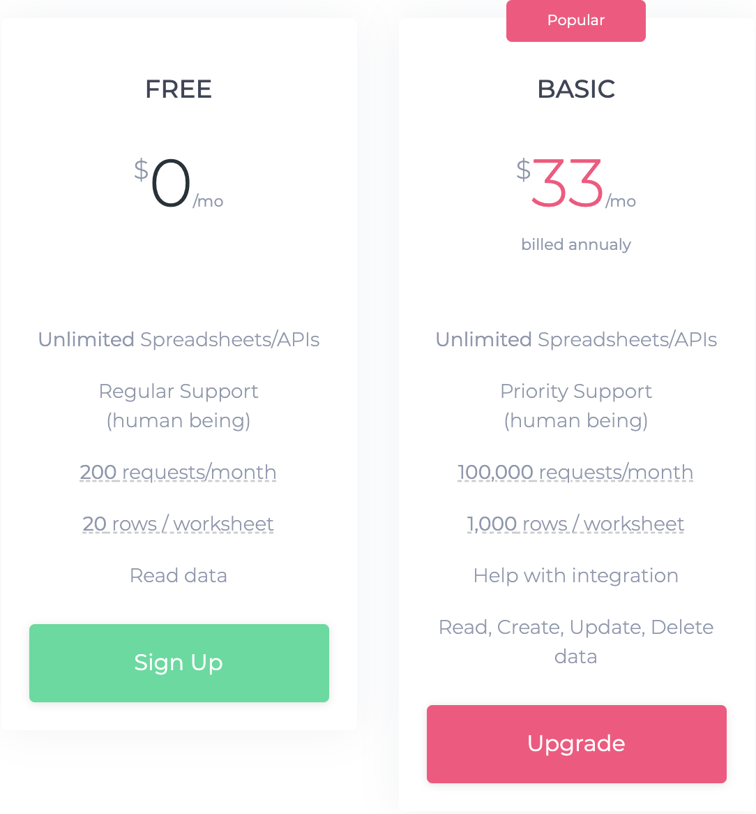Malheureusement, le gros point négatif, de cette API est qu’elle est payante.

Figure 24: https://sheetsu.com/pricing

Comme vous pouvez le constater, plusieurs prix sont disponibles. Tout d’abord la version gratuite permet d’utiliser Sheetsu mais au vu de l’utilisation qu’aura l’application dans l’entreprise, impossible d’utiliser la méthode gratuite.

En ce qui concerne les autres prix, je n’avais pas de budget pour réaliser ce travail de diplôme, je devais donc obligatoirement me tourner vers des produits gratuits.

#### Google Sheets API

Ensuite viens, l’API que j’ai donc utilisé durant ce projet. Elle est totalement gratuite pour son utilisation.



Figure 25: https://developers.google.com/sheets/api

Nous pouvons l’utiliser de deux manières différentes afin d’entreprendre les actions dans notre ***spreadsheet***.

La première consiste à utiliser une URL en passant en paramètre de cette dernière les informations que nous voulons.



Figure 26: https://bit.ly/2Yro3Mu

* {spreadsheetId}, l’ID de la Google Sheet où l’on veut récupérer nos informations
* {range}, les coordonnées que nous voulons récupérer. Exemple : « B1:C2 »

La deuxième manière, l’utilisation se fait avec une fonction directement dans le code, comme vous pouvez le voir ci-dessous



Figure 27: capture d'écran de mon code

Cette méthode est à retrouver directement dans la documentation de l’API de Google. Dans la rubrique get.



Figure 28: https://bit.ly/2Yro3Mu

L’API peut également être testée sur internet. En effet, Google met à disposition directement sur leur documentation une partie de test.

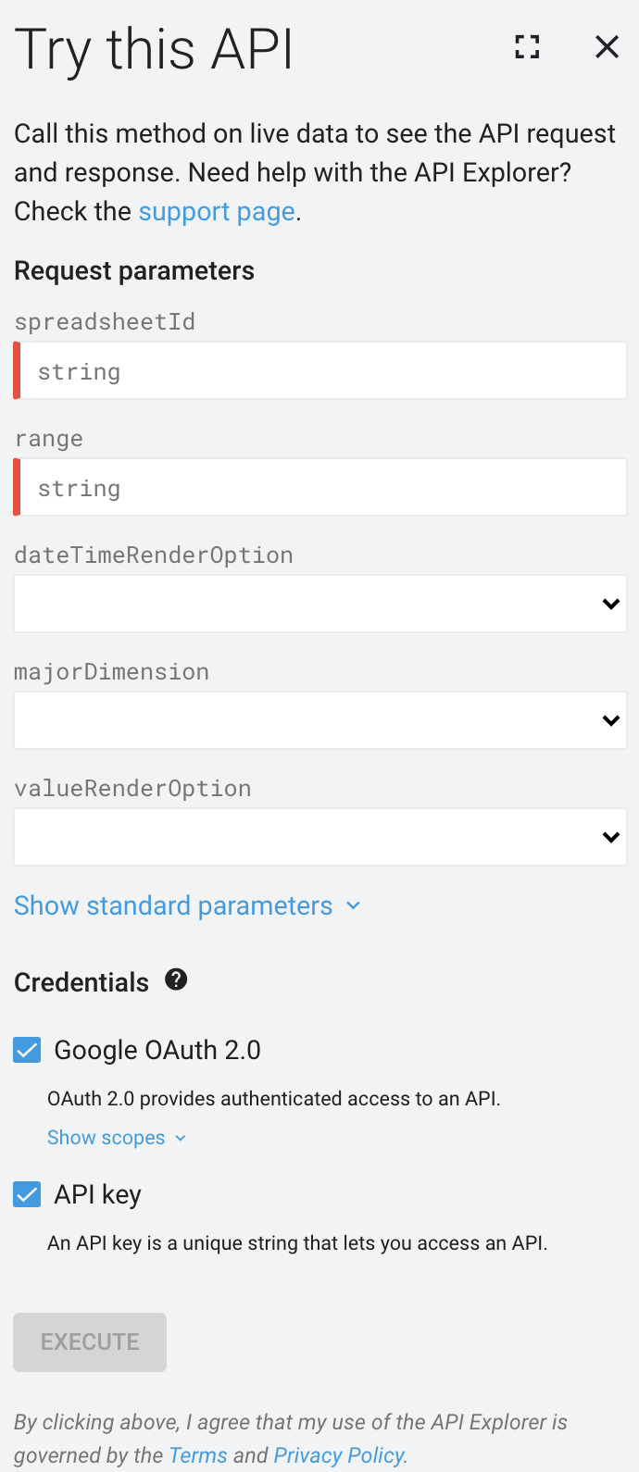

Figure 29: https://developers.google.com/sheets/api/reference/rest/v4/spreadsheets.values/get

Les deux lignes précédées d’un petit ruban rouge affirment à l’utilisateur que ces deux paramètres sont obligatoires. Comme pour l’URL plus haut, ce sont également l’ID de la ***spreadsheet*** et le ***range*** où trouver nos données.

Comme dit précédemment, Google fournit son API gratuitement. Nous devons mettre quelques autorisations en place au préalable afin de pouvoir tout faire communiquer correctement. Vous trouverez ces explications plus bas dans le rapport.

### Nom du site et du domaine

Je n’ai pas eu le choix en ce qui concerne le nom du domaine pour ce travail de diplôme. Antistatique m’a fourni un serveur ***alwaysdata*** afin que je puisse mettre en mon application au service des collaborateurs. C’est également sur ce serveur que j’ai fait des tests.

Le nom de domaine était : [https://windmill.alwaysdata.net/](https://windmill.alwaysdata.net/home)

L’application était aussi disponible via : <https://windmill.antistatique.net/>

Le deuxième nom de domaine est assez cohérent puisqu’il reprend le nom de l’application ainsi que le nom de l’agence.

### Détermination des intervenants

La liste des intervenants est la suivante

* Le développeur, qui fera les tests durant toute la durée du projet
* Kevin, mon responsable Antistatique, qui lui fera également des tests en milieu et fin de projet
* Les collaborateurs Antistatique, qui eux vont tester l’application en fin de projet afin qu’ils puissent me faire des retours sur expérience.

## Stratégie de test

La stratégie de test a été pensée afin que l’application soit fonctionnelle et qu’il n’y ait pas de bug. Voici comment va se dérouler cette stratégie :

* **Le développeur,** va tester l’application tout au long du développement.
  + En faisant notamment des tests sur le navigateur, un simulateur d’iPhone présent sur Xcode.
  + Les tests sur un téléphone physique est venu plus tard. Le 20 mai un serveur m’a été fourni par Antistatique
* **Mon responsable,** à partir du 27 mai
* **Collaborateur Antistatique,** à partir du 27/28 mai

Les tests se sont effectués sur les navigateurs suivants :

* Firefox 77.0.1 (64 bits)
* Google Chrome 83.0.4103.61
* Safari 13.1.1 (15609.2.9.1.2)

Ils se sont aussi effectués sur des appareils mobiles suivants :

* Simulateur iPhone SE 13.4.1
* iPhone X 13.4.1
* Google Pixel 4

## Budget initial

Aucun budget n’était alloué pour la réalisation de ce projet. Toutes les technologies utilisées devaient être gratuites. Le Framework Vue.js l’est de base, il fallait donc se tourner vers une API qui l’était également.

## Étude de faisabilité

### Risque technique

Le premier risque technique se trouve au niveau de l’API de Google. Je n’avais aucune idée du fonctionnement de celle-ci, ni même ce que j’aurai à mettre en place afin de l’utiliser.

J’ai donc dû beaucoup me documenter, sur internet, mais aussi sur YouTube. Toutes les informations que je voulais faire, comme par exemple lire ou écrire dans un Google Sheet, avaient déjà été faites dans des langages de programmation différents du mien. La plupart du temps c’était du PHP, du Node.js ou encore du JavaScript « normal ». Tout ce que je trouvais devait obligatoirement être remis à la sauce du Framework Vue.js pour que tout fonctionne.

### Risque du planning

Lorsque j’ai effectué ma planification initiale, j’avais pensé que certaines tâches allaient me prendre plus de temps que ce que je pensais. En réalité, j’ai pu énormément écourter le temps de certaines afin d’avoir plus de temps sur d’autres.

C’est en fin de projet que j’ai eu quelques coups de stress avec la doc notamment. Je l’ai avancé durant tout le long du projet, mais j’ai vraiment passé plus de temps dessus en fin de projet, pour être honnête. Ce qui a été difficile c’était de réaliser la documentation d’un côté et les petites demandes de modifications de l’application.

## Planification

Voici le résultat de la planification finale

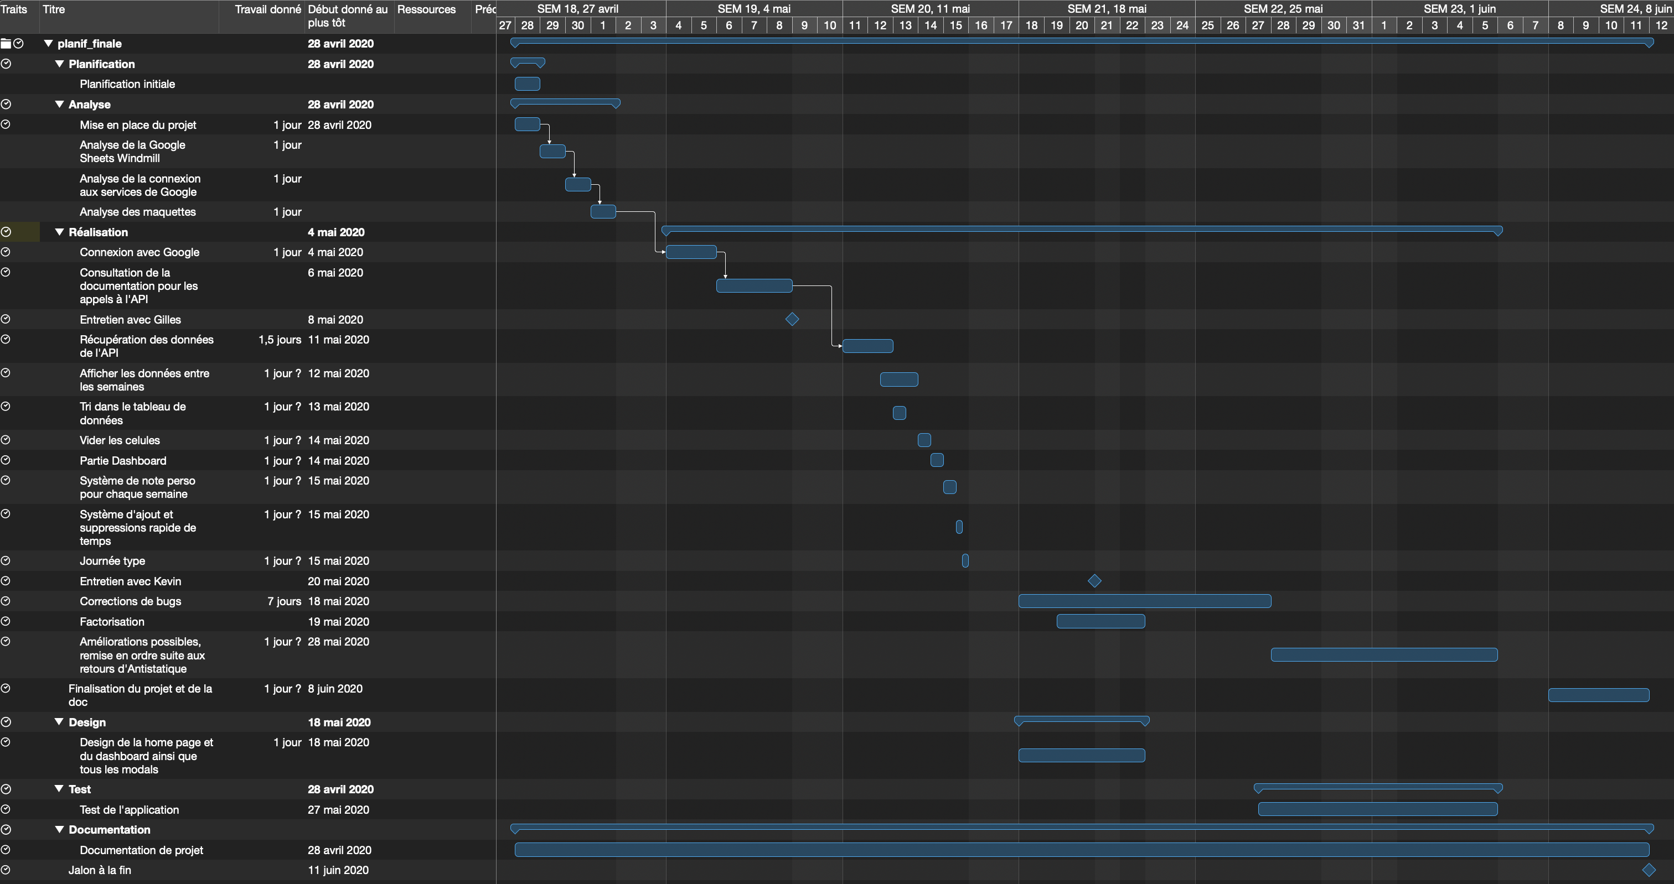

Figure 30: Capture d’écran. Planification finale

Il y a eu beaucoup de changement entre les planifications. Tout d’abord, en début de projet, je m’étais donné énormément de temps de développement afin d’avoir un coussin de sécurité, si je puis dire, pour terminer à temps le projet.

En début de projet, je me questionnais beaucoup sur la manière dont implémenter l’application, notamment avec l’API. J’ai d’ailleurs eu quelques problèmes de conception avec.

La deuxième implémentation dans l’onglet « Réalisation » m’a pris énormément de temps uniquement à cause de la réflexion que j’avais sur la manipulation des données. J’ai eu un entretien qui est intervenu avec Gilles (jalon, le 8 mai). J’en ai profité pour lui décrire mes réflexions et avoir une discussion avec lui pour la manipulation des données (problème développé davantage dans le chapitre « **7.1 problèmes rencontrés** »).

Suite à cela, tout s’est enchaîné extrêmement vite. Les demandes du cahier des charges se sont presque toutes terminées en une semaine. Ce qui m’a permis d’entreprendre très rapidement toute la partie du design des pages.

De plus, suite au design des pages ainsi que les demandes fonctionnelles, j’ai grandement pu contribuer à améliorer les performances de l’application. En effet, la partie factorisation m’a beaucoup aidé afin de délivrer une application rapide. J’ai notamment pu enlever des appels à l’API qui étaient devenus obsolètes.

Ensuite sont venus les tests. Je les ai commencés, d’abord tout du long du projet en local sur ma machine, puis, grâce au serveur que Kevin m’a fourni la semaine du mercredi 20 mai, j’ai pu les faire dans un environnement de « production ». J’ai donc pu tester mon application physiquement sur mon téléphone portable. La semaine suivante ce sont les collaborateurs d’Antistatique qui ont pu toucher cette application et me faire des retours.

Suite à ces retours, du temps était prévu afin d’améliorer Windmill. Les retours se sont effectués via la plateforme GitHub. Les collaborateurs ont créé des ***issues*** que j’ai ensuite réglées. Pour les personnes n’ayant pas l’habitude d’utiliser cet outil, ils pouvaient les faire sur une Google Sheet que j’avais créée et partagée avec eux.

Les deux dernières semaines du projet, j’ai eu la chance d’avoir énormément de temps afin de terminer et peaufiner au maximum l’application. En faisant des améliorations et des tests suite à cela. J’ai passé le plus clair de mon temps à effectuer des améliorations sur l’application.

# Conception

## Analyse de l’environnement

Voici la liste des programmes utilisés lors de ce projet :

* Visual Studio Code - Version : 1.45.1
  + Contenant toute l’arborescence du projet, qui permet de développer l’application et de lancer l’application
* Google Chrome - Version : 83.0.4103.61
  + Navigateur internet, va permettre d’afficher l’application, utilisé pour les tests
* Firefox - Version : 77.0.1 (64 bits)
  + Idem que Google Chrome
* Safari - Version : 13.1.1 (15609.2.9.1.2)
* Git - Version : 2.26.2
  + Gestionnaire de version de fichiers décentralisés. Va permettre d’enregistrer les modifications sur GitHub
* GitHub Desktop - Version : 2.5.2
  + Gestionnaire de fichier
* Terminal (Mac) - Version : 2.10
  + Pour lancer les commandes
* NPM - Version : 6.14.4
  + Installer des paquets
* vue/cli - Version : 4.2.3
  + Framework utilisé pour la réalisation du projet
* Slack - Version : 4.6.0
  + Voie de communication interne à l’entreprise

Logiciels utilisés pour la documentation :

* Word - Version : 16.37
  + Rédiger le rapport du travail de diplôme
* Merlin Project Express (Mac) - Version : 6.3.2
  + Version d’essai

## Détermination de l’arborescence du site et des rubriques

Voici un petit schéma représentant l’application. La toute première étape que l’utilisateur devra entreprendre est de se connecter, qui se fait via la page « Login ». Lorsque ses accès sont vérifiés et qu’il est autorisé à accéder à la Google Sheet d’Antistatique, une redirection automatique se fait sur la page « Home ».

Une fois la redirection faite, il a la possibilité, grâce au menu se trouvant en bas de page, de se rendre sur la vue « Dashboard », puis de faire le chemin inverse.

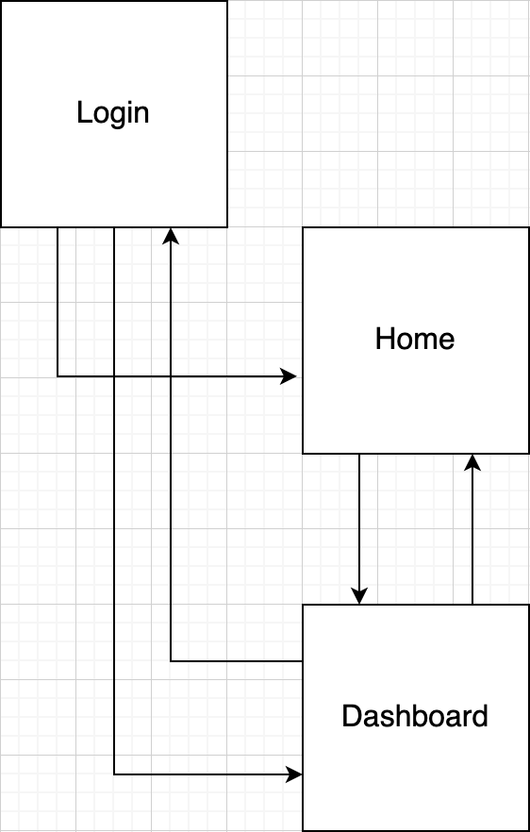

Figure 31: Capture d'écran. Schéma réalisé sur draw.io

Lorsque l’utilisateur se trouve sur la page « Dashboard », un bouton de déconnexion se trouve en haut à droite de la page. Une fois cliqué, l’action de déconnexion se passe, faisant un lien direct sur la page « Login » et en déconnectant le collaborateur du service Google.

Toutefois, si l’utilisateur n’est pas connecté, il lui est impossible d’accéder aux deux autres pages. Un système permettant de contrôler si oui ou non il est bien connecté a été mis en place.

En effet, nous ne voulions pas que les pages soient accessibles si la personne n’y a pas accès. Une vérification est faite sur son adresse mail de connexion. Mais aussi s’il n’est pas connecté.

## Structure de l’application

Vous trouverez ci-dessous un schéma permettant de comprendre comment l’application fonctionne.

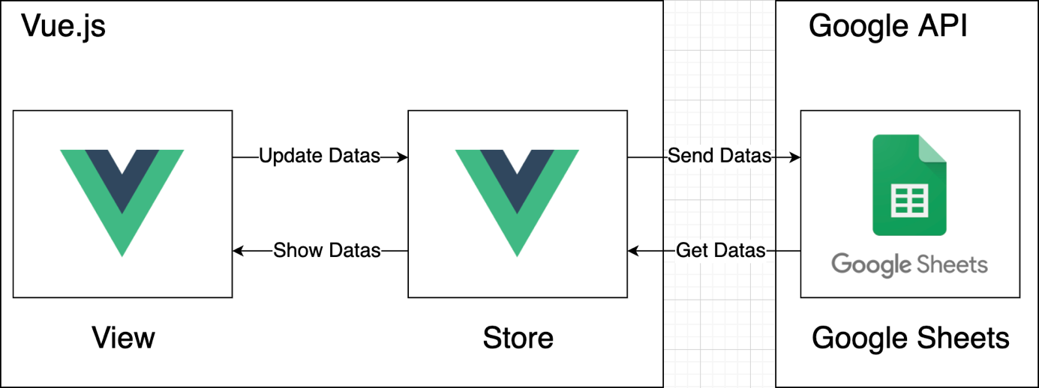

Figure 32: Capture d'écran. Schéma réalisé sur draw.io

Voici un schéma représentant l’application à ce jour. Une séparation est faite, comme vous pouvez le voir, entre l’application d’un côté et notre Google Sheets de l’autre qui nous sert d’API pour les données.

Dans la partie de gauche, celle de l’application, nous retrouvons toute l’application Vue.js. J’ai caricaturé, c’est-à-dire que j’ai préféré ne pas aller dans les détails, dans ce chapitre, sur comment l’application, et donc le projet, se découpait à l’intérieure.

Ce que j’ai découpé, c’est toute la partie concernant la gestion des données. J’ai fait cette démarcation pour que l’on comprenne bien que les données ne sont pas au même endroit que les vues. En premier lieu, nous avons l’API qui envoie les données souhaitées à notre ***store***. Ensuite dans ce dernier, nous allons faire quelques manipulations afin d’avoir ce que nous souhaitons envoyer aux vues. Les manipulations qui se feront, seront celles qui détecteront les personnes connectées, récupéreront la bonne semaine de ces utilisateurs. Voilà en partie les manipulations qui sont faites dans le ***store***.

Ensuite, dans la partie des vues, nous allons afficher les données récupérées précédemment. Les collaborateurs entreront les valeurs souhaitées, qui elles, seront directement envoyées à l’API via notre ***store***.

En définition, le ***store*** est notre pierre angulaire dans ce projet. C’est lui qui fait le lien entre notre API et toute la partie affichage.

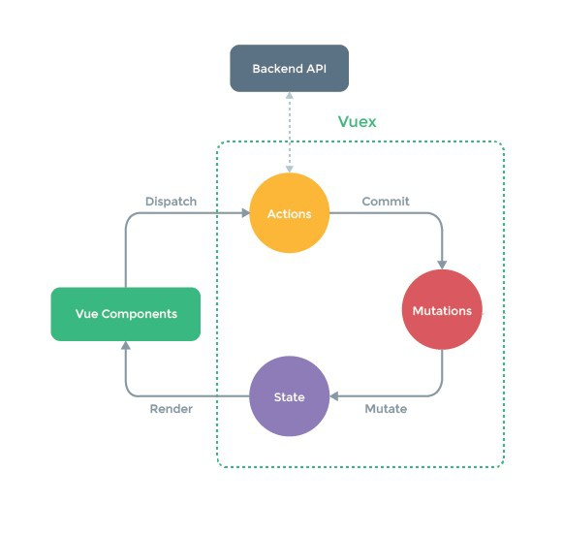

Figure 33: https://bit.ly/2ApuIPo

***Vuex***, ici en vert, correspond au ***store*** de mon application. Ce sera dans cette partie que se feront tous les appels à l’API, pour récupérer les données, pour les modifier et pour les supprimer.

Il y a plusieurs moyens de créer son ***store***, dans notre exemple, nous partirons du principe que tout est dans un seul et même fichier.

Toutes les interactions faites avec l’API se feront dans la partie « actions ». C’est par ici que nous allons, récupérer les données, les modifier et les supprimer. Une fois les données manipulées, il faudra les enregistrer dans ce qu’on appelle les « state». Dans cette partie, nous retrouvons des variables qui permettront d’être utilisées pour l’affichage dans la vue, par exemple. Pour pouvoir faire ces enregistrements, nous devrons obligatoirement passer par les méthodes présentent dans la partie « *mutations*».

## Définition de la charte graphique

*Définir tout ce qui concerne le design, le choix des couleurs et des polices. (Justifier les choix !)*

## Maquette graphique

Les maquettes n’ont pas été réalisées par moi. Elles avaient été faites au préalable de mon arrivée.

Les maquettes ont été réalisée sur Illustrator puis mis à disposition dans un Prototype sur Invision par une ancienne collaboratrice Antistatique.

Vous les trouverez plus en détail dans un des chapitres précédents, « **3.1.3 Maquettes préliminaire**».

## Conception de la Base de données

Aucune conception de base de données n’a été nécessaire durant ce projet. Toutes les données étaient stockées dans une Google Sheet. Grâce à l’API de Google, c’est sur ces données-là que je me basais pour mon application.

## Modules externes

Deux répertoires GitHub m’ont aidé afin de réaliser quelques fonctionnalités de mon application.

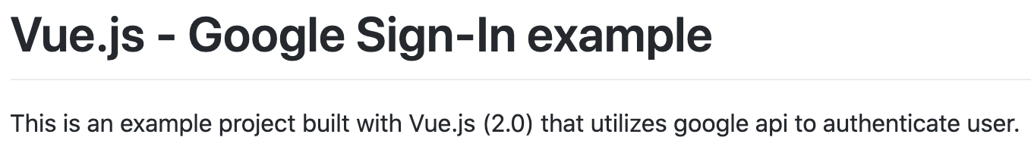

Figure 34: https://bit.ly/2YsUVV6

Et le second, qui lui m’a aidé à reprendre les données de la feuille Windmill et les afficher. Mais également, toute la partie écriture des données.

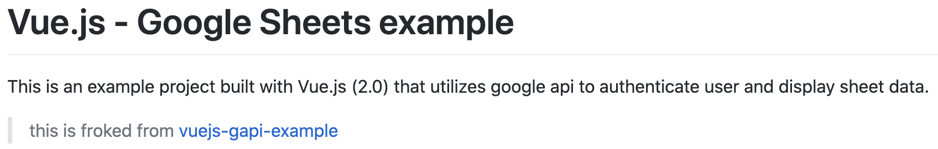

Figure 35: https://bit.ly/3dUSPnv

Le deuxième répertoire est une « copie » du premier avec quelques implémentations en plus.

## Choix de la formule d’hébergement

Le service d’hébergement choisi pour ce projet a été Alwaysdata. Antistatique m’a fourni un serveur chez eux puisqu’ils travaillent avec depuis un certain temps. Une grande partie de leurs clients y sont hébergés. C’est également un hébergement mutualisé au sein de l’entreprise.

Un des avantages de cette solution a été de découvrir que nous pouvions nous connecter dessus en SSH sans avoir besoin d’entrer tout le temps le code de connexion. Cette action est faisable en copiant sa clé SSH publique sur le serveur.

# Réalisation

## Dossier de réalisation

### Store

Mes données sont stockées dans un ***store*** que j’ai découpé en plusieurs fichiers afin d’avoir des séparations entre les méthodes.

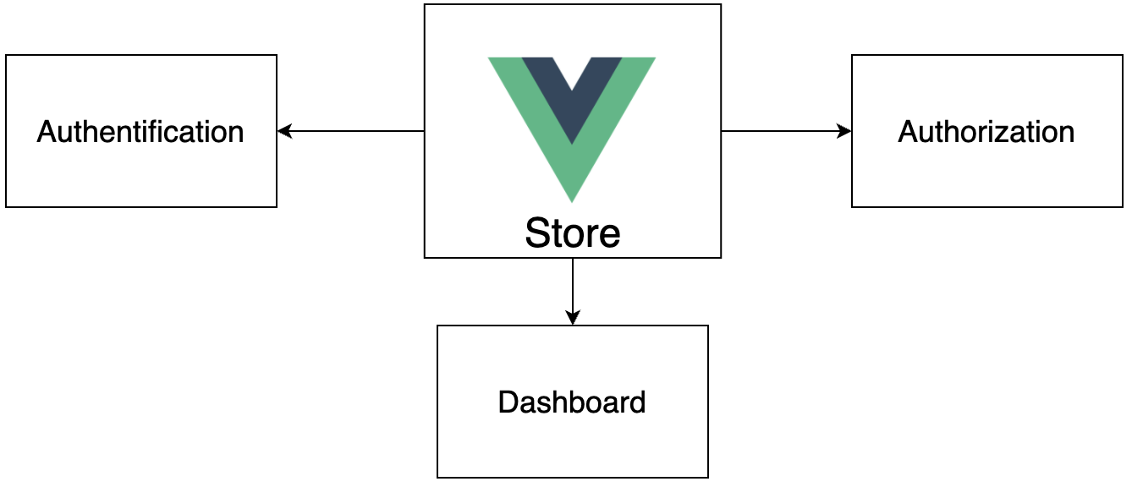

Figure 36: Capture d'écran. Schéma réalisé sur draw.io

Mon ***store*** se comporte de la manière suivante. Un fichier central, « index.js », faisant le lien vers ces autres fichiers. Voici ce fichier.

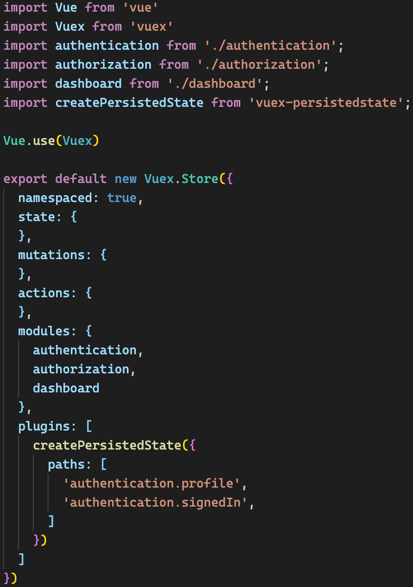

Figure 37: Capture d'écran de mon code

Il permet d’importer mes trois autres fichiers :

* « authentication », gère toutes les fonctions liées à l’authentification
* « authorization », gère toutes les méthodes liées à la lecture et l’écriture des données dans la feuille Windmill
* « dashboard », récupère toutes les informations afin de les afficher dans la vue Dashboard

J’ai rendu des données persistantes. C’est-à-dire qu’à chaque rechargement de page, les données ne sont pas perdues. Lorsque mon utilisateur se connecte, je reçois ses informations, prénom, nom, email, afin de savoir quelles données afficher pour chaque utilisateur, j’ai donc dû faire un tri sur son adresse mail, l’identifiant unique de chaque personne.

Dans le fichier « authorization », j’ai les deux fonctions présentes dans l’illustration ci-dessous. La première me permet de récupérer les données dans la ***spreadsheet***. La seconde, elle, envoie les données dans les cellules choisies.

Pour faire fonctionner ces deux fonctions, il est primordial de leur fournir deux paramètres nécessaires, l’ID (« spreadsheetId ») de la Google Sheet et les coordonnées (« range ») des cellules.

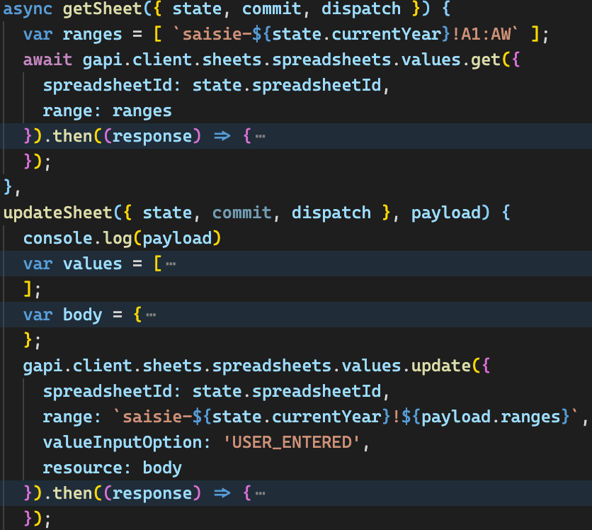

Figure 38: Capture d'écran de mon code

« gapi » est la méthode me permettant d’utiliser les fonctions liées à l’API de Google. C’est par ça que je passe pour faire la lecture et écriture de mes données.

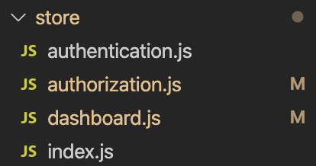

Figure 39: Capture d'écran de mon code

Ces trois fichiers sont entreposés dans le même répertoire, « ***store*** ». Ce dossier est présent directement à la racine du projet.

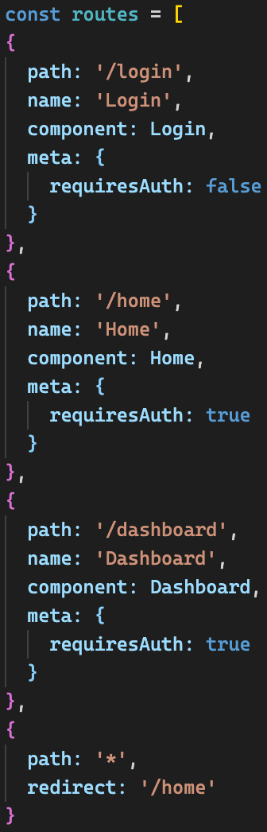

Figure 40: Capture d'écran de mon code

Ensuite, intervient toute la partie d’affichage des pages. Tout ça est géré avec le router de Vue.js, « vue-router ».

Nous devons définir à l’avance les routes pour l’application et surtout à quelle vue ces routes font référence. Dans mon cas, une seule route peut être accessible lorsque l’utilisateur n’est pas connecté, c’est la page de connexion. Autrement, pour accéder à toutes les autres pages, l’utilisateur a l’obligation d’être connecté.

Le dernier chemin avec l’étoile (*), lui, fait un lien automatique sur la vue « home » si le router ne trouve pas l’URL que l’utilisateur a tapée. Seuls trois URI sont acceptées, « /login », « /home » et « /dashbaord », si l’utilisateur tape n’importe quoi d’autre que ces trois-là, il sera automatiquement redirigé la route « /home ».

Pour en revenir à l’authentification, j’ai utilisé une méthode préconstruite du Framework, afin de contrôler l’authentification de la personne.

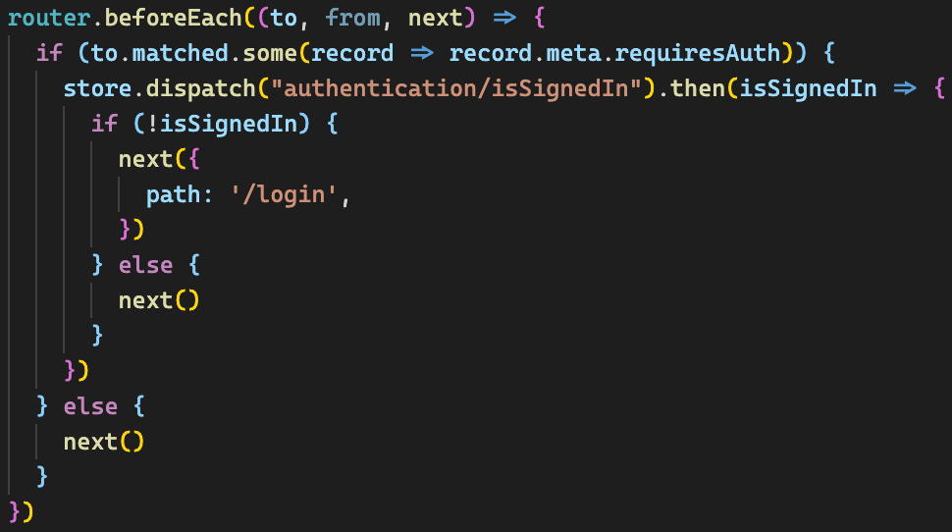

Figure 41: Capture d'écran de mon code

Elle se contente de regarder si l’utilisateur est connecté ou non. Si la connexion a été faite, il pourra accéder aux autres pages, sinon il sera automatiquement redirigé sur la route « /login ».

Puis, vient toute la partie des vues de l’application. Au total, trois sont présentes pour ce projet et toutes sont stockées dans le même dossier.

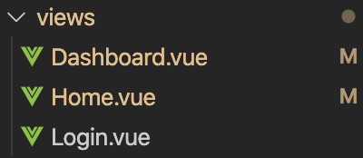

Figure 42: Capture d'écran de mon code

La vue « Login », elle, gère toute la partie liée à l’authentification, la connexion comme la déconnexion. Lorsque l’utilisateur se connecte, une redirection est faite sur la vue « Home ». Cette dernière, la vue la plus grosse du projet en termes de ligne, contient toute la logique afin de permettre aux collaborateurs d’entrer leurs heures de travail. Enfin, intervient la vue « Dashboard » qui elle permettra aux utilisateurs d’avoir un aperçu clair et précis des heures supplémentaires, des congés restants, etc.

Voici l’illustration de la page de login. Le bouton et l’action changent en fonction de si l’utilisateur est connecté.

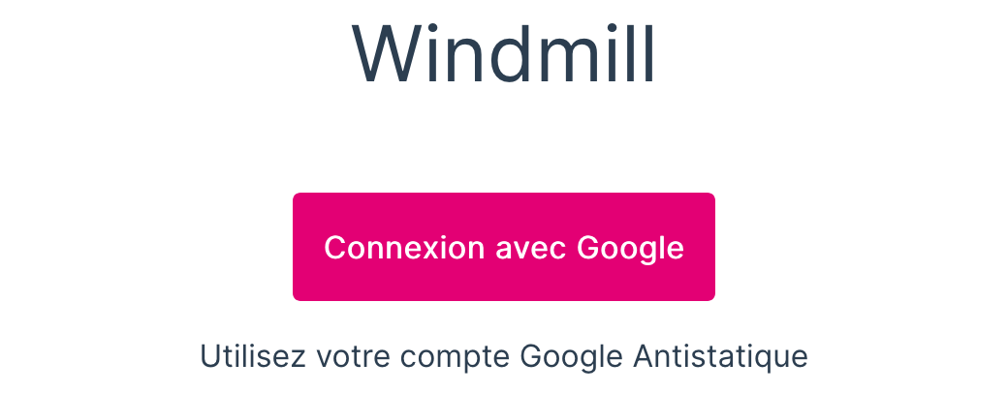

Figure 43: Capture d’écran de la vue

Bouton permettant à l'utilisateur de se connecter

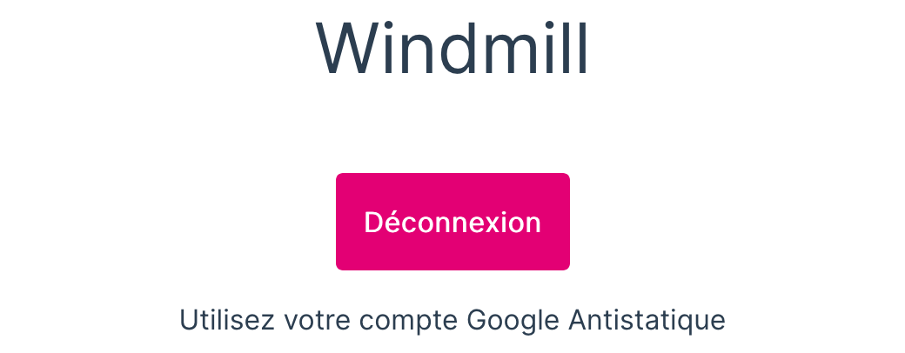

Figure 44: Capture d'écran de la vue

Bouton permettant à l'utilisateur de se déconnecter

Illustration de la vue « Home ».

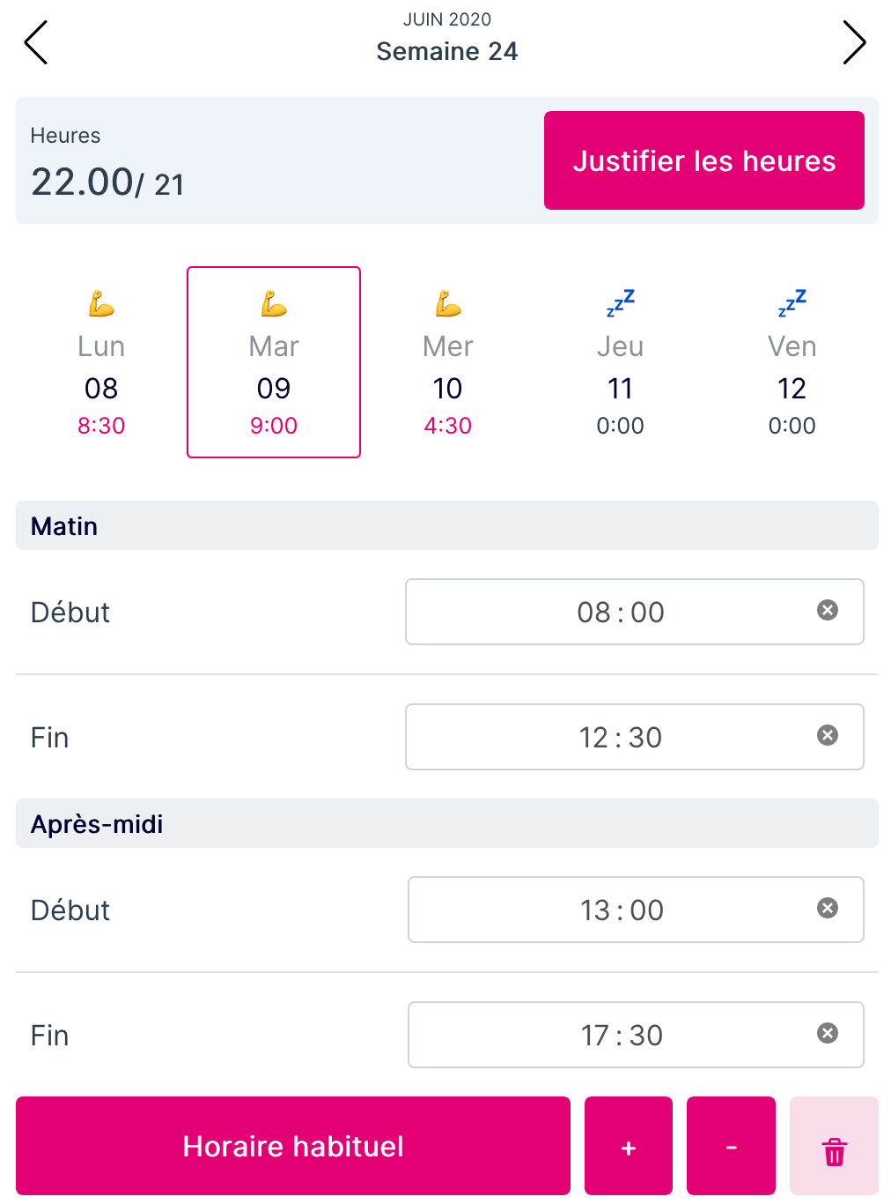

Figure 45: Capture d'écran de la vue

Plusieurs actions sont disponibles sur cette page. La première, qui était essentielle, était l’entrée des heures de travail par jour. Cette section a été coupée en deux parties faisant référence au matin et à l’après-midi. À chaque fois il faut donner l’heure d’arrivée et de départ.

Les deux prochaines actions, elles, permettront aux usagers de se déplacer entre les semaines de l’année. Elles sont représentées par les deux flèches présentent aux extrémités du numéro de semaine et du mois dans lequel nous sommes.

La quatrième action devait permettre aux collaborateurs de justifier leurs heures supplémentaires pour la semaine. Grâce au bouton « Justifier les heures », ils peuvent dorénavant dire pourquoi ils ont fait plus d’heures, ou moins, que prévu à la base.

La cinquième action passera par le bouton « Horaire habituel ». Ce dernier permettra de remplir d’un clique toutes les cases de la journée. Afin de garantir cela, les valeurs doivent être au préalable enregistrées dans le « local storage » du navigateur. C’est une manière simple et rapide d’entrer ses heures pour la journée.

La sixième et septième action permettra à l’utilisateur de gagner du temps sur l’entrée des heures. En effet, le collaborateur aura le choix d’ajouter ou d’enlever du temps rapidement pour sa journée. Ça peut être 15 minutes, comme 45 ou 1 heure. Le maximum c’est 3 heures.

La dernière action se trouve sur le bouton avec la petite corbeille. Une fois cliquée, elle videra tous les champs.

Ensuite intervient la vue « dashboard » la plus petite en termes de lignes. Elle sert uniquement d’affichage de données. Elle reprend les données d’un onglet présent dans la feuille Windmill. Illustration de cette vue :

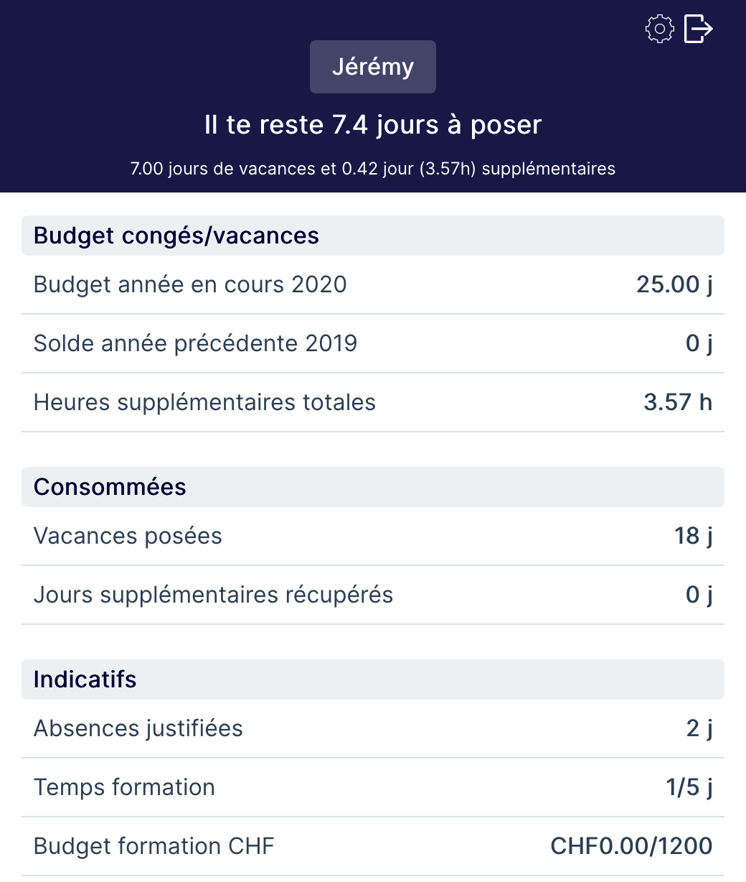

Figure 46: Capture d'écran de la vue

Cette vue sert également à la déconnexion de l’application via le bouton situé en haut à droite. La petite roue dentée, elle, sert à afficher un modal servant à l’enregistrement des données en local sur le navigateur.

## API

### Connexion via Google

Une des demandes faites dans le cahier des charges était de fournir aux employés une connexion sécurisée sur l’application. Cette dernière devait être réalisée via Google. Tous les collaborateurs Antistatique reçoivent une adresse mail Google, avec le format suivant : [**prénom.nom@antistatique.net**](mailto:prénom.nom@antistatique.net)ou [**prénom@antistatique.net**](mailto:prénom@antistatique.net)

En premier lieu, je ne savais pas vraiment ce que je devais mettre en place afin de garantir cette fonctionnalité. J’ai donc naturellement commencé à me documenter sur internet afin de savoir ce que j’aurai à faire.

Après quelque temps de recherche, j’ai trouvé le moyen de le faire via la console des développeurs de Google. Voici les étapes que j’ai dû entreprendre.

Tout d’abord j’ai donc dû me rendre sur la console

* https://console.developers.google.com/

Ensuite, la création d’un projet est demandée. Le bouton en haut à droite, « Select a project » lancera la manipulation.

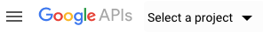

Figure 47: https://bit.ly/37hQkJA

Une fois ceci fait, une nouvelle page apparaît. Celle-ci vous permettra de créer le projet.

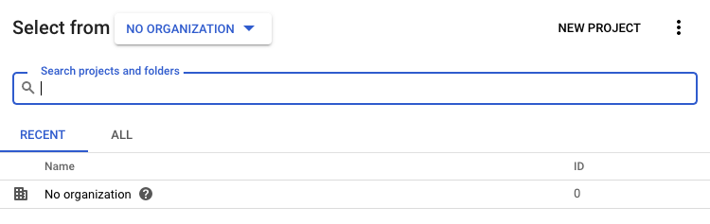

Figure 48: https://bit.ly/37hQkJA

La prochaine étape est de cliquer sur le bouton « new project » en haut à droite. Cette action ouvrira une autre page permettant la configuration du projet.

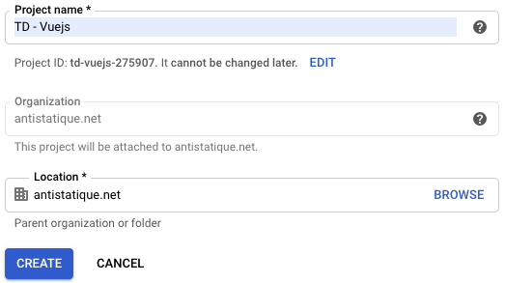

Figure 49: https://bit.ly/37hQkJA

Pour ma part, j’ai appelé mon projet « TD – Vuejs » que j’ai ensuite renommé par « Windmill ». La partie « Location » était préremplie étant donné que je faisais partie de l’organisation d’Antistatique.

Une fois que toute cette partie est faite, il vous faudra sélectionner votre projet.

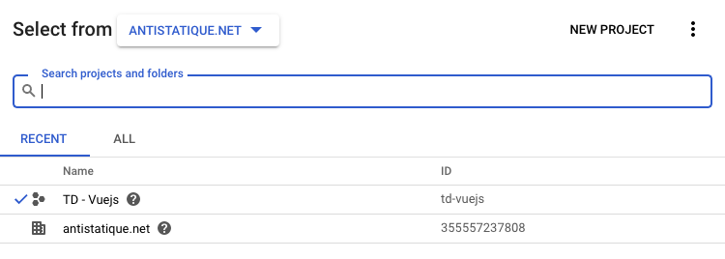

Figure 50: https://bit.ly/37hQkJA

Dans la nouvelle page, nous aurons besoin d’aller dans la partie « OAuth consent screen » afin de paramétrer les authentifications sur le projet.

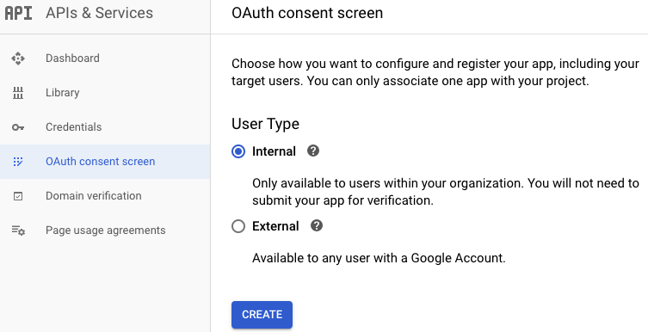

Figure 51: https://bit.ly/37hQkJA

Lorsque cette page s’affiche, sélectionnez « Internal » ce qui rendra la connexion possible uniquement aux personnes faisant partie de l’organisation Antistatique. Cliquez ensuite sur « create ».

Une autre page s’affichera, elle permettra de donner un nom à notre connexion sécurisée.

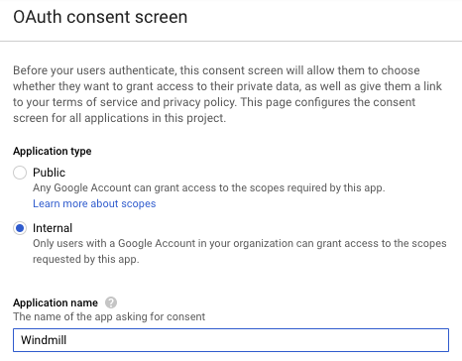

Figure 52: https://bit.ly/37hQkJA

Ce nom sera affiché lorsque Google demandera à l’utilisateur le compte avec lequel il aimerait se connecter. Comme le montre l’illustration ci-dessous.

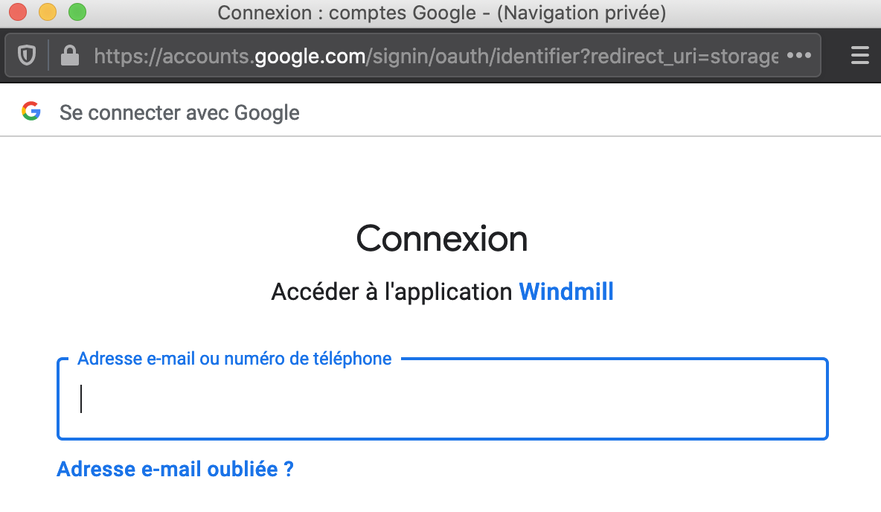

Figure 53: Login via l'API de Google depuis l’application

Ceci est la dernière étape à faire nous permettant la connexion sécurisée. J’ai préféré documenter cette partie afin d’avoir un suivi des étapes effectuées et une procédure, permettant aux prochaines personnes travaillant sur le projet de savoir ce que j’ai entrepris pour l’application Windmill.

### Écriture et lecture des données

Toute cette partie va documenter les étapes à faire afin de lire et écrire les données dans une ***spreadsheet.*** J’ai aussi dû passer par une API de Google afin de réaliser cette partie.

Une fois les actions réalisées dans le chapitre précédent « 5.2.1 Connexion via Google », nous allons devoir activer l’API Google Sheet. Pour ce faire, rendez-vous dans votre projet créé précédemment.

Ensuite, rendez-vous dans la bibliothèque d’API du projet.

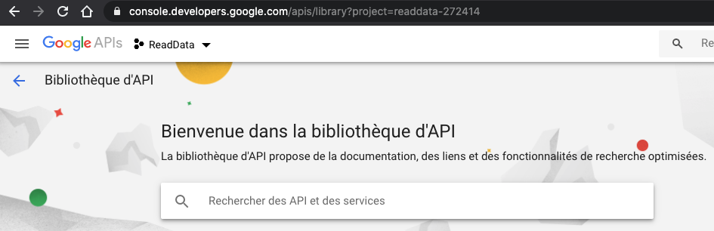

Figure 54: https://bit.ly/2MRFHn6

Recherchez « Google Sheets ». Normalement le premier résultat est celui que nous voulons.

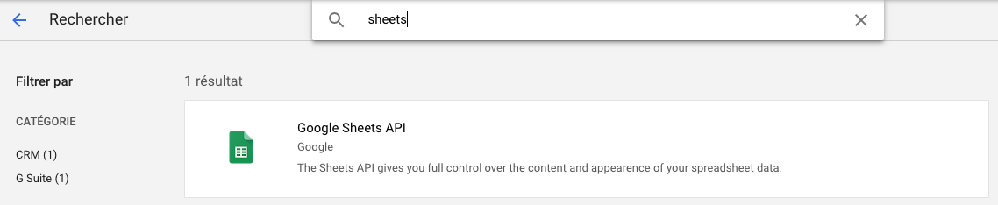

Figure 55: https://bit.ly/2MRFHn6

Une fois sélectionné, il vous demandera d’activer cette API.



Figure 56: https://bit.ly/37lhDTa

Une fois activée, une redirection se fera sur la partie Dashboard de cette API. Cette vue permettra de voir toutes les requêtes qui ont été effectuées grâce à elle.

Pour continuer, nous devrons nous rendre dans la partie « credentials » situé à gauche dans le menu. À partir de là, nous allons devoir créer des identifiants « OAuth » afin de permettre à l’application d’obtenir les informations de l’utilisateur.

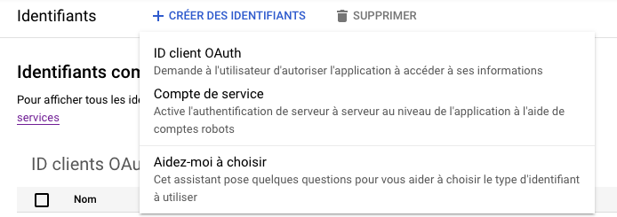

Figure 57: https://bit.ly/30vz9mk

Cliquez sur « Créer des identifiants » puis sur « ID client OAuth ».

L’étape suivante, elle, va permettre de définir pour quel type d’application nous allons utiliser l’API. Nous devrons également autoriser les URL qui pourront exécuter les requêtes.

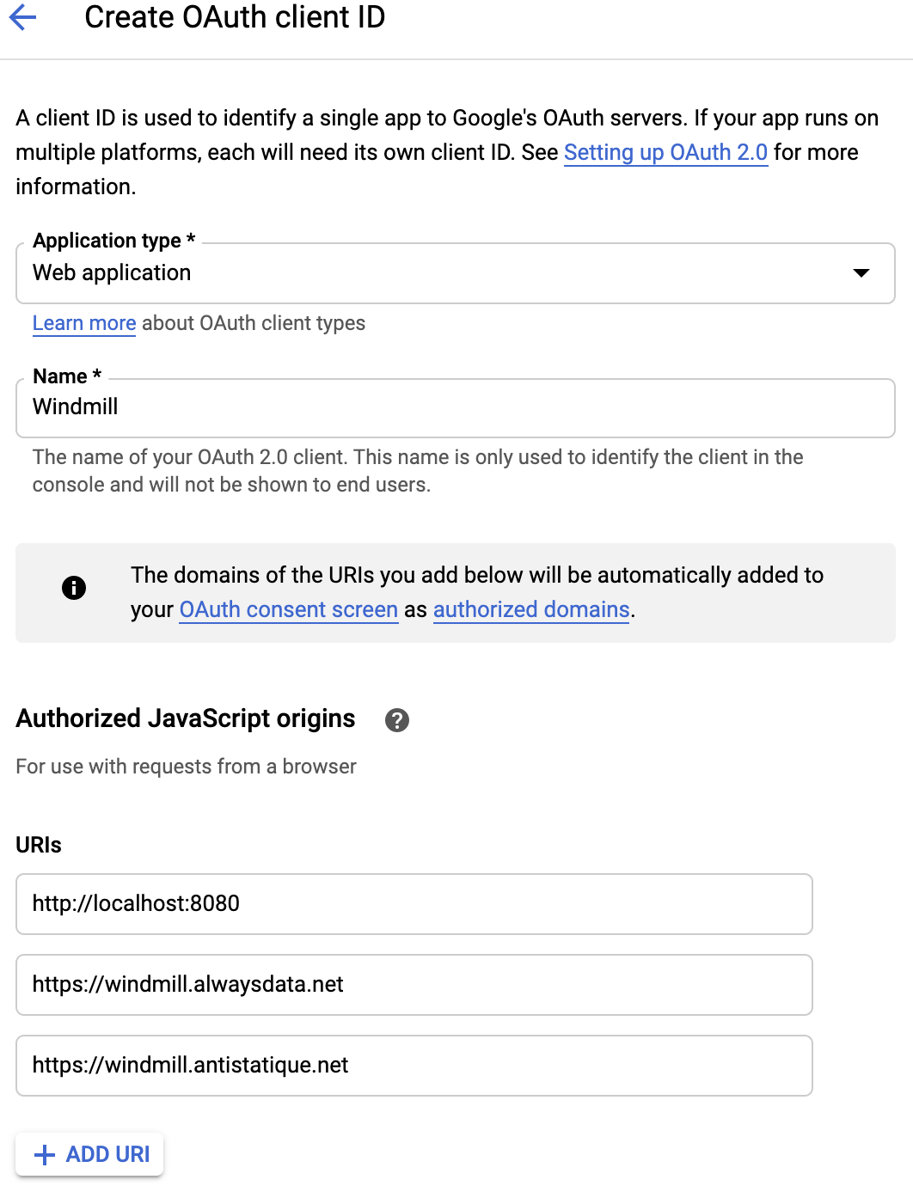

Figure 58: https://bit.ly/3hi0qi3

Dans la partie « Authorized JavaScript origins », nous allons devoir mettre toutes les URL qui communiqueront avec l’API.

Dans mon cas, j’ai dû entrer l’URL que j’avais lorsque je développais l’application en local sur ma machine. Ensuite, lorsque le serveur est arrivé, j’ai ajouté son nom de domaine pour que les collaborateurs puissent tester Windmill, dans un premier temps, puis, à la fin du projet, qu’ils puissent l’utiliser définitivement.

## Modification sur la Google Sheet Windmill

### Adresses mails

### 

Lors de mon arrivée chez Antistatique, un des modérateurs de la Google Sheet Windmill m’a fourni une copie. J’ai donc pu l’utiliser en toute liberté, pour faire mes tests durant la période de développement.

Toutefois, j’ai quelque peu dû modifier les informations présentes sur leur ***spreadsheet***.

Pour commencer, la première modification qui a été faite a été de rajouter les adresses mail de chacun des collaborateurs. En effet, le seul moyen que j’avais de faire la distinction des personnes était uniquement avec leur prénom présent sur la feuille.

Or, deux personnes de l’agence disposent du même prénom. Comme vous pouvez le voir ci-dessous.

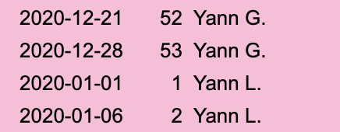

Figure 59: Capture d'écran de la feuille Windmil

Pour différencier les deux personnes, la première lettre du nom de famille a été ajoutée après leur prénom. Ce mécanisme va continuer si d’autres personnes de l’agence ont le même prénom.

Dans mon application, j’aurais pu faire une fonction me permettant, d’une manière ou d’une autre, de savoir si deux personnes se présentent avec le même prénom. Mais, pour me faciliter la tâche, j’ai demandé s’il était possible d’ajouter les adresses mail, histoire d’avoir un identifiant unique pour chacun. Ma demande a donc porté ses fruits puisqu’elles ont été ajoutées juste à côté du prénom de la personne.

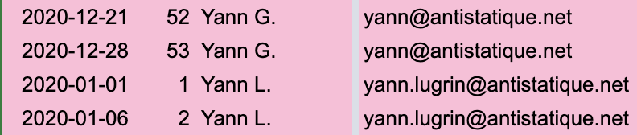

Figure 60: Capture d'écran de la feuille Windmil

Ils ont aussi trouvé intéressant d’avoir un identifiant unique pour chacune des personnes présentes sur la ***spreadsheet***. Ces adresses ont également été ajoutées dans la partie Dashboard.

### Archive

Actuellement, les archives des feuilles Windmill se font également sur Google Sheet. À la fin d’une année, Arthur, transforme la ***spreadsheet*** en archive. Créant, ensuite, pour l’année d’après une toute nouvelle feuille, avec un nouveau nom et des onglets différents à l’intérieure. Mais surtout le plus important et problématique pour l’application, la génération d’un nouvel ID pour la nouvelle Google Sheet.

Étant donné que dans l’application j’ai entré explicitement l’ID sur laquelle aller rechercher les informations, Kevin m’a demandé de voir comment était géré les années avec les Google Sheet. Je me suis donc renseigné auprès d’Arthur qui m’a expliqué son fonctionnement. Dans ses explications, il en est sorti qu’il créait une nouvelle ***spreadsheet*** pour chaque année. Mais le message important de la discussion était « mais ça peut changer…! ».

Suite à cela, j’ai cogité un peu dans mon coin pour voir s’il n’y avait pas une façon différente de faire les archives, et qui me permettrait de ne pas changer le fonctionnement de l’application. J’ai donc trouvé une solution que je lui ai soumise et qu’il a acceptée.

Dorénavant, les archives se feront toujours sur des Google Sheet, mais le processus sera un peu différent. Ce qui change de l’ancienne méthode est la ***spreadsheet***. En effet, celle de « production » ne changera jamais. Ce sera les onglets archivés qui iront s’ajouter dans une nouvelle feuille.

Cette petite modification de procédé arrange assez bien l’application. Résultat, l’application fonctionnera le temps que l’ID de la ***spreadsheet*** et que les noms des onglets à l’intérieure ne changent pas.

Si toutefois, l’ID devait être changé, il suffit d’aller dans le fichier « .env » se trouvant à la racine du projet. Vous trouverez « VUE_APP_SPREADSHEET_ID » ces caractères suivis d’un égal à l’intérieure du fichier. C’est après cet égal que vient se mettre l’ID.

Cet ID peut être trouvé dans l’URL lorsque vous vous trouvez sur la Google Sheet.



Figure 61: URL du navigateur

### Formatage des heures

En début de projet, je récupérais les heures présentes dans la feuille Windmill. Je faisais mes tests, c’est-à-dire que je reprenais les valeurs et en ajoutais dans les cellules dont j’avais besoin. Tout allait bien jusque-là.

Au bout d’un certain temps, j’avais remarqué que certaines de mes heures ne s’affichaient pas dans l’application. La valeur recherchée se chargeait bien, mais au moment de l’affichage le champ restait vide. Pour essayer de supprimer ce bug, j’essayais de mettre des heures différentes afin de comprendre le mécanisme qui faisait planter ce champ.

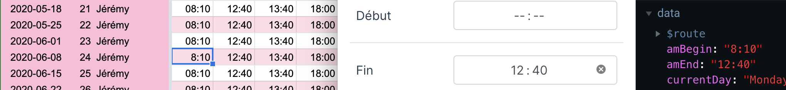

Figure 62: Capture d'écran de la feuille Windmil et de l'application

Voici une petite illustration du problème qui survenait. La partie de gauche représente la feuille Windmill. À droite, l’application. Nous pouvons voir dans la variable « amBgin », représentant la première heure de la journée et qu’elle contient bien la valeur présente dans la Google Sheet. Or, elle ne s’affiche pas dans l’affichage de la page.

Au bout d’un certain moment, j’ai remarqué que la partie représentant les heures avait qu’une seule unité, tandis que les minutes, elle en avait toujours deux. J’ai donc fait quelques ajustements dans le format des cellules dans la feuille Windmill.

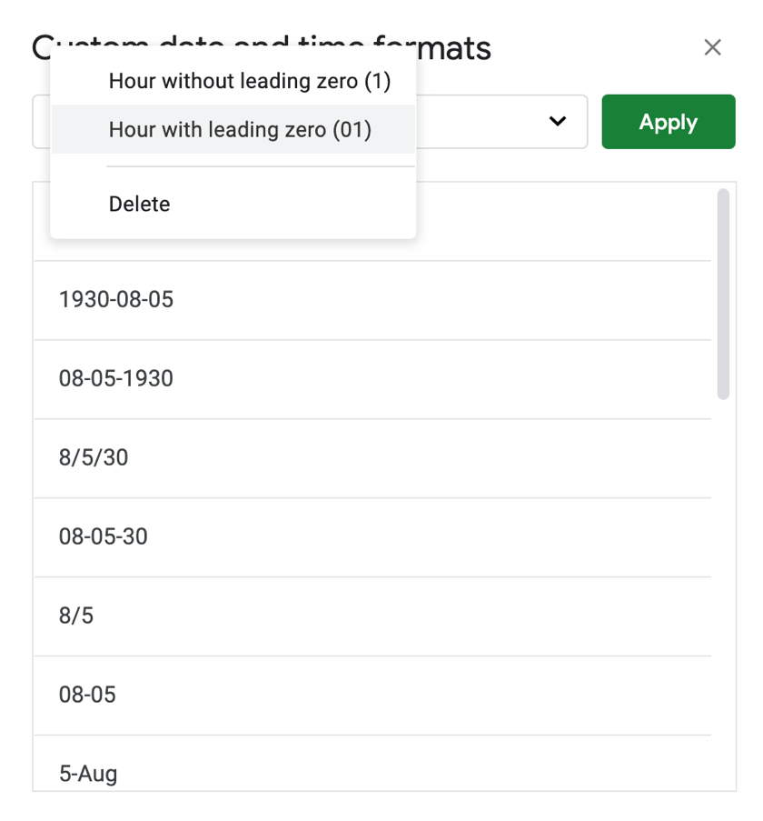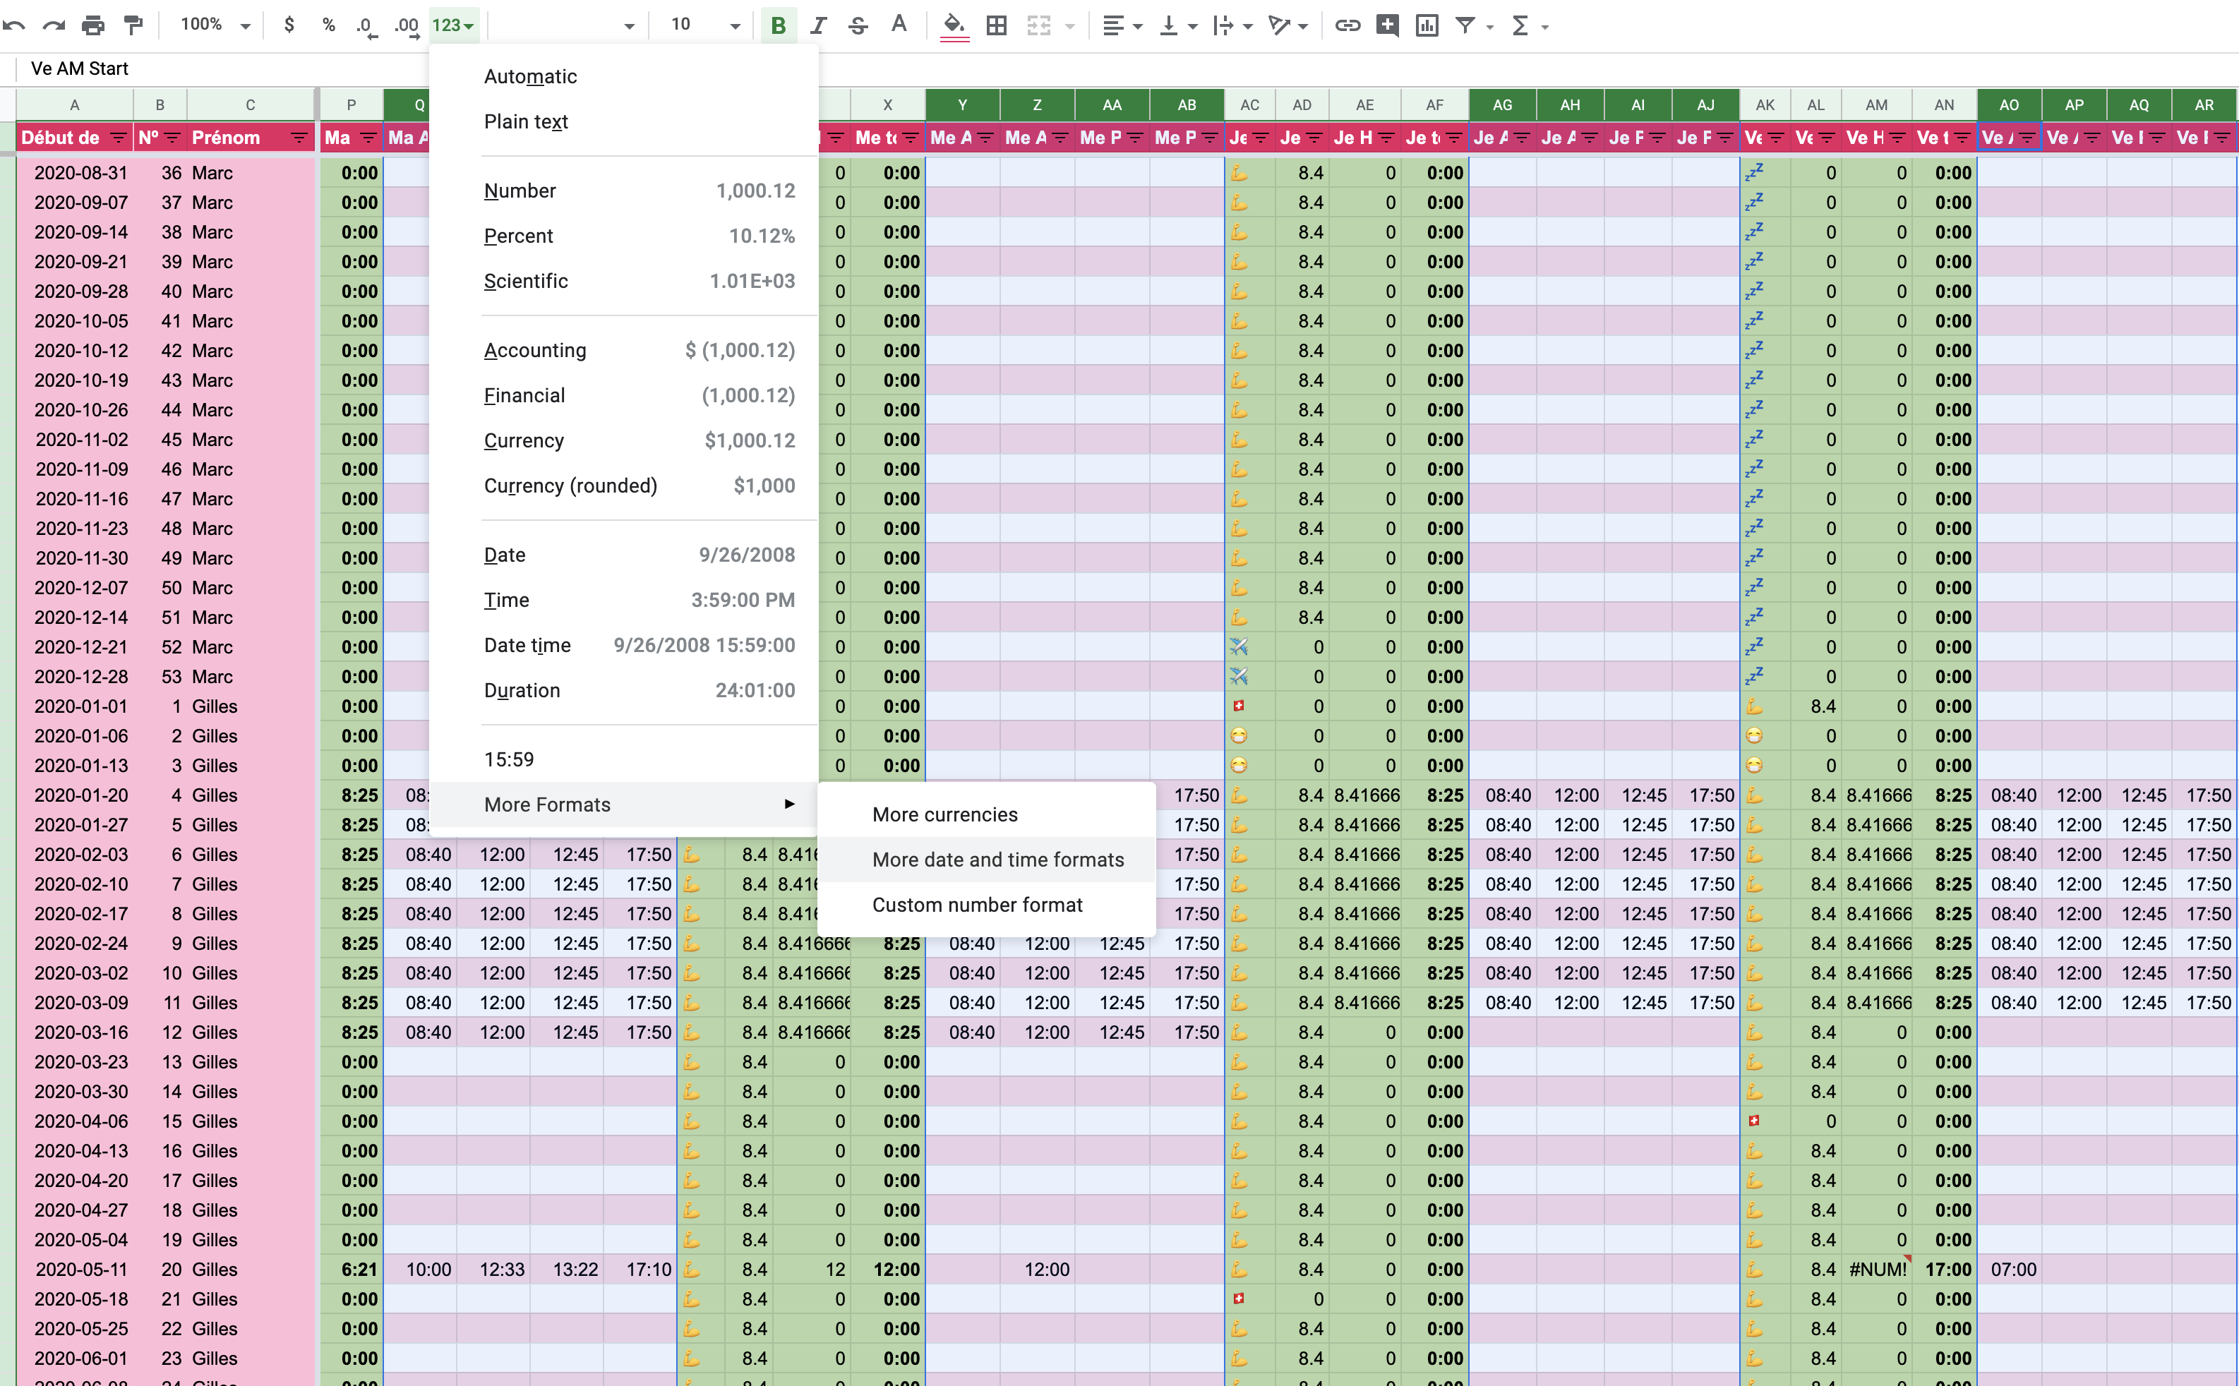

Figure 63: Capture d'écran de la feuille Windmill

La première étape a été de me rendre les options de formatage des cellules. Puis de dire que les heures devaient précéder d’un « 0 ». Cette petite manipulation a donc réglé mon problème comme vous pouvez le voir ci-dessous.

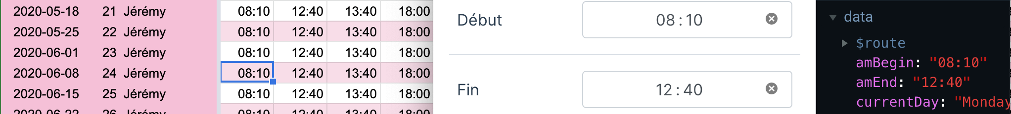

Figure 64: Capture d'écran de la feuille Windmil et de l'application

## Description des tests effectués

Toutes les images sont tirées de la feuille Windmill et de l’application.

### Conditions de chaque test

Ci-dessous vous trouverez les tests effectués pour l’application ainsi qu’une capture d’écran illustrant le test.

|  |  |
| --- | --- |
| Actions | Résultat |
| Chercher les données depuis l’API | Ok |
| Rechargement de la page et récupérer les données | Ok |



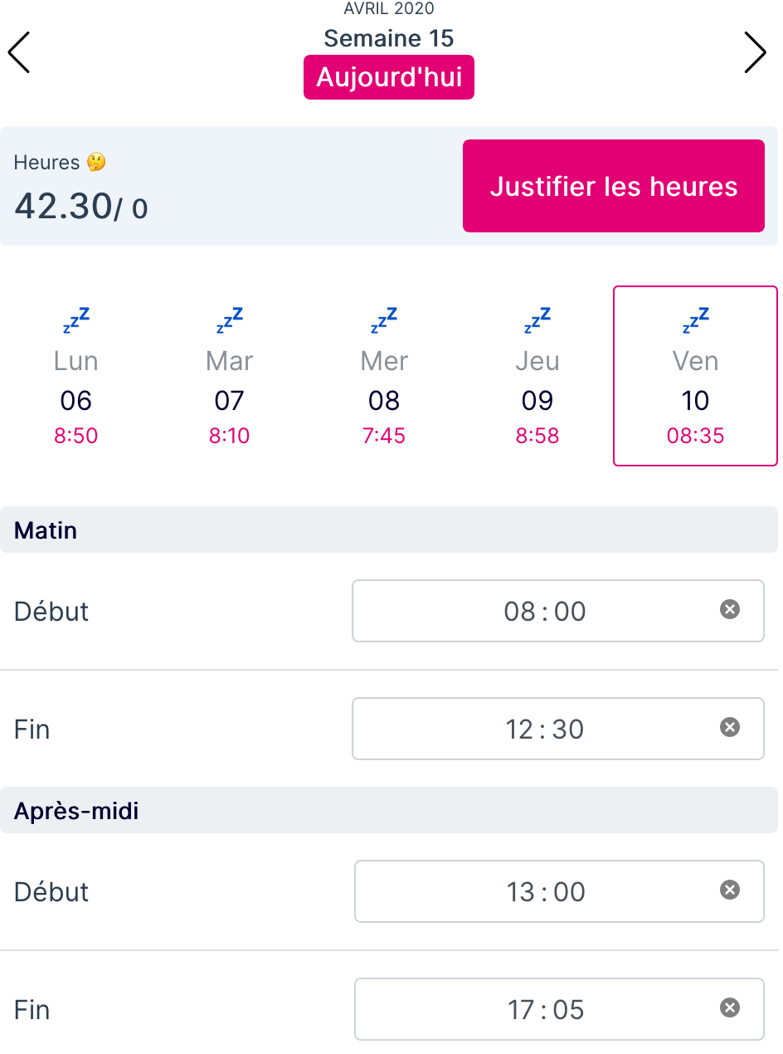

Figure 65: Home page

|  |  |
| --- | --- |
| Action | Résultat |
| Ajout d’une heure dans une cellule | Ok |
| Idem pour les autres cellules | Ok |

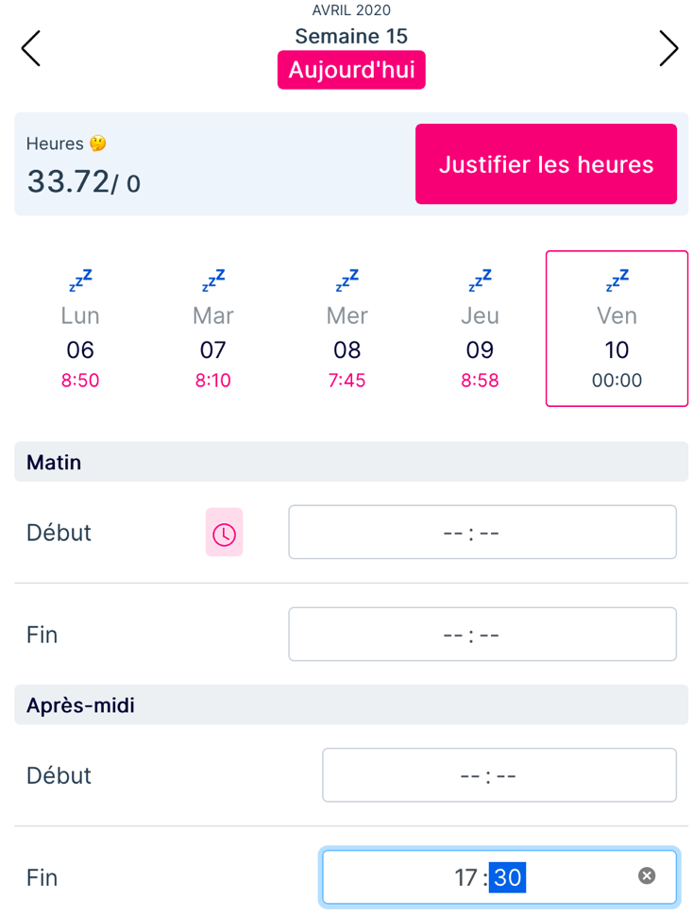

Figure 66: Home page



|  |  |
| --- | --- |
| Action | Résultat |
| Supprimer une cellule | Ok |
| Idem pour les autres cellules | Ok |

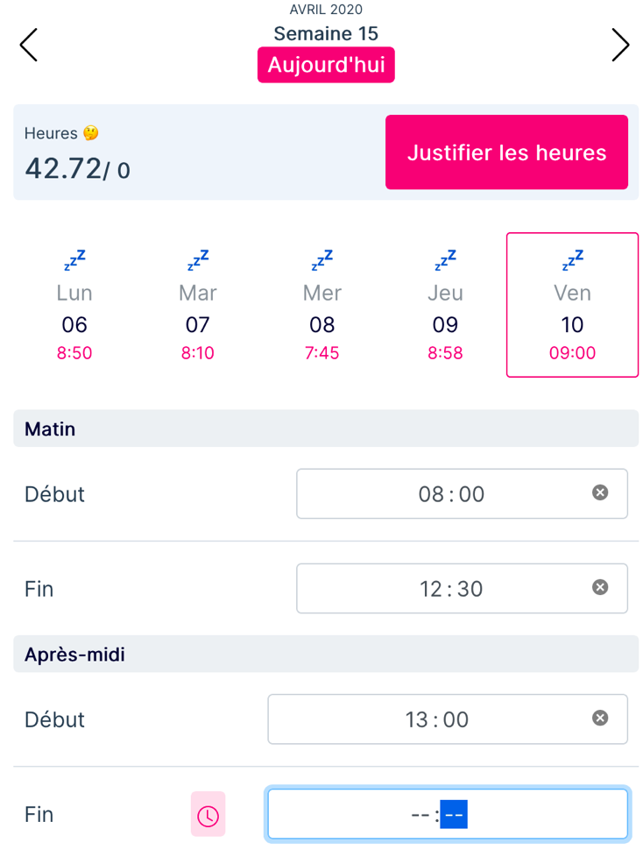

Figure 67: Home page

**

|  |  |
| --- | --- |
| Action | Résultat |
| Supprimer toutes les cellules d’un coup | Ok |

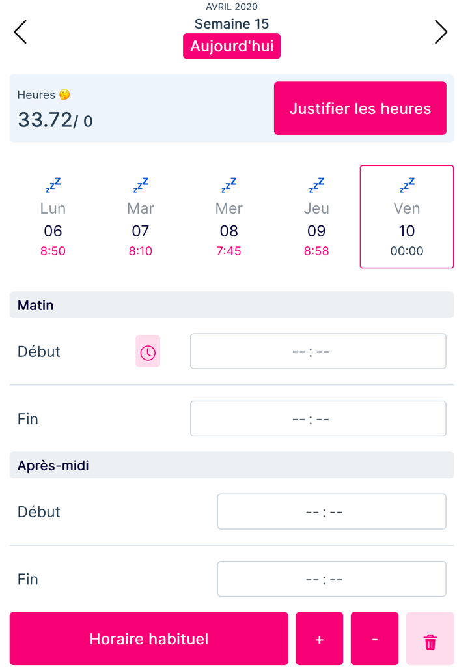

Figure 68: Home page

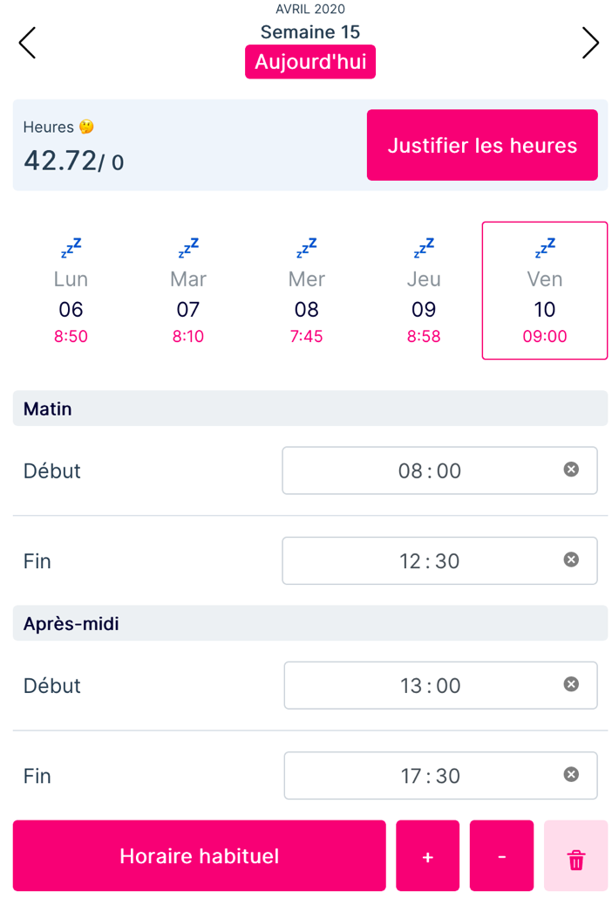

Figure 69: Home page



|  |  |
| --- | --- |
| Action | Résultat |
| Enregistrer les valeurs dans le local storage | Ok |

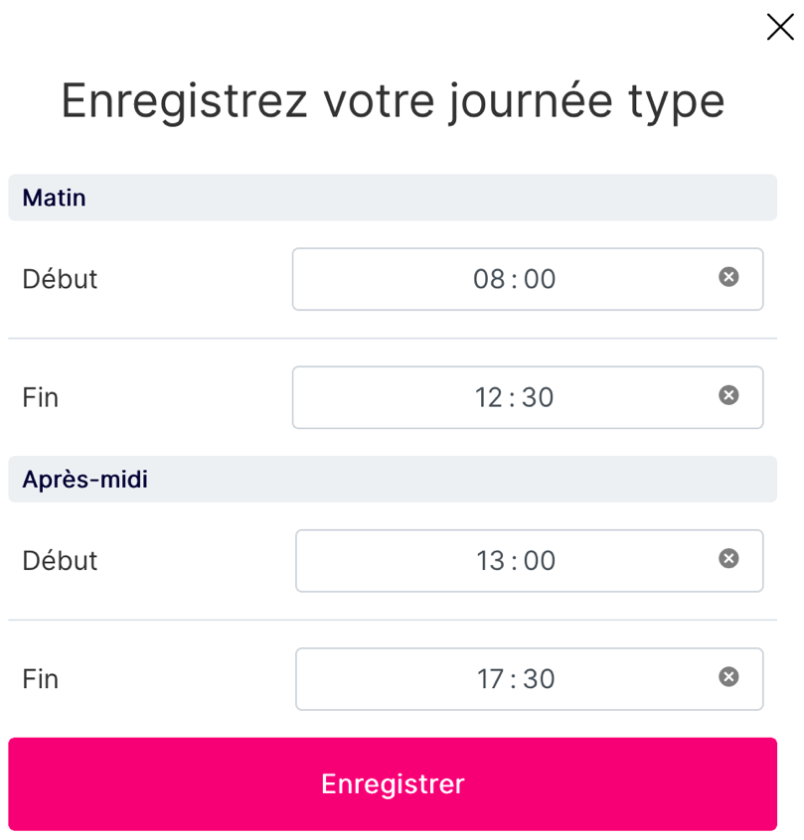

Figure 70: Modal pour enregistrer les valeurs

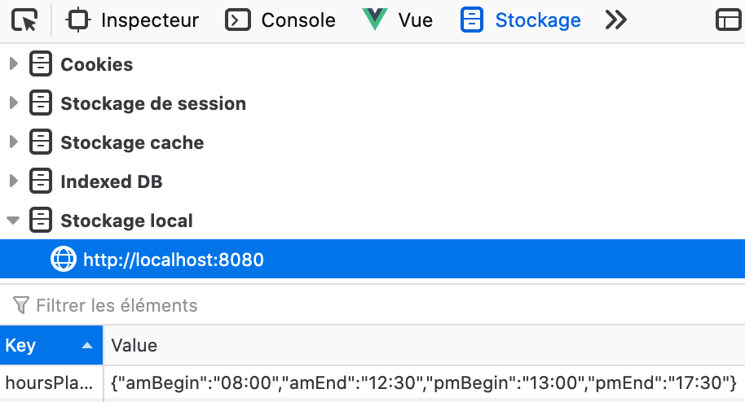

|  |  |
| --- | --- |
| Action | Résultat |
| Utiliser ces valeurs pour l’horaire normal pour une journée | Ok |

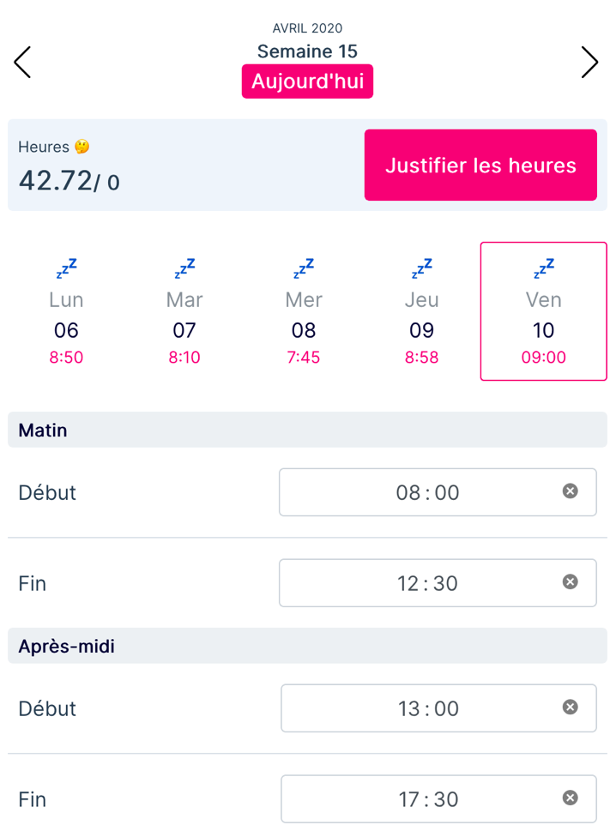

Figure 71: Home page

**

|  |  |
| --- | --- |
| Action | Résultat |
| Récupération du commentaire | Ok |

**

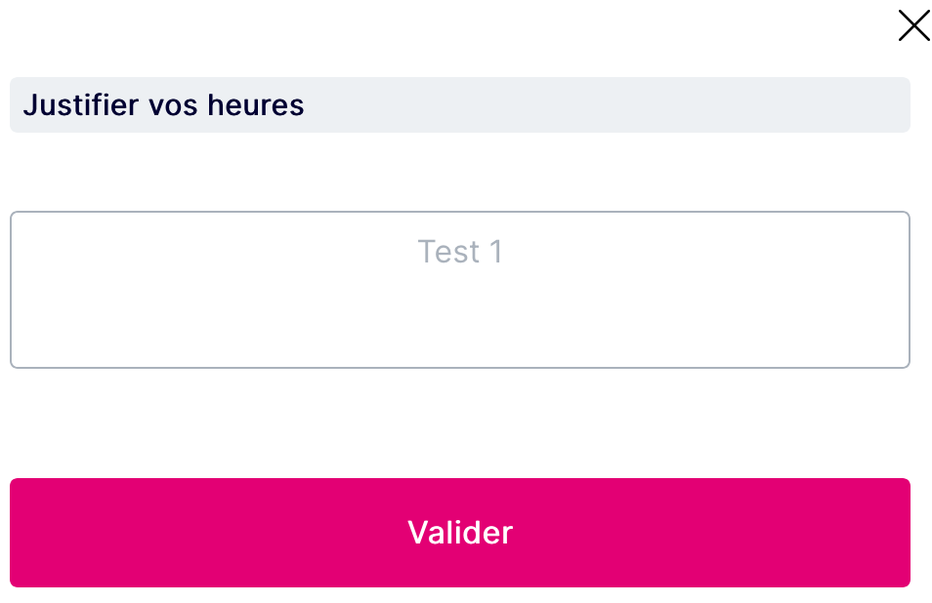

Figure 72: Commentaire

|  |  |
| --- | --- |
| Action | Résultat |
| Modification du commentaire | Ok |

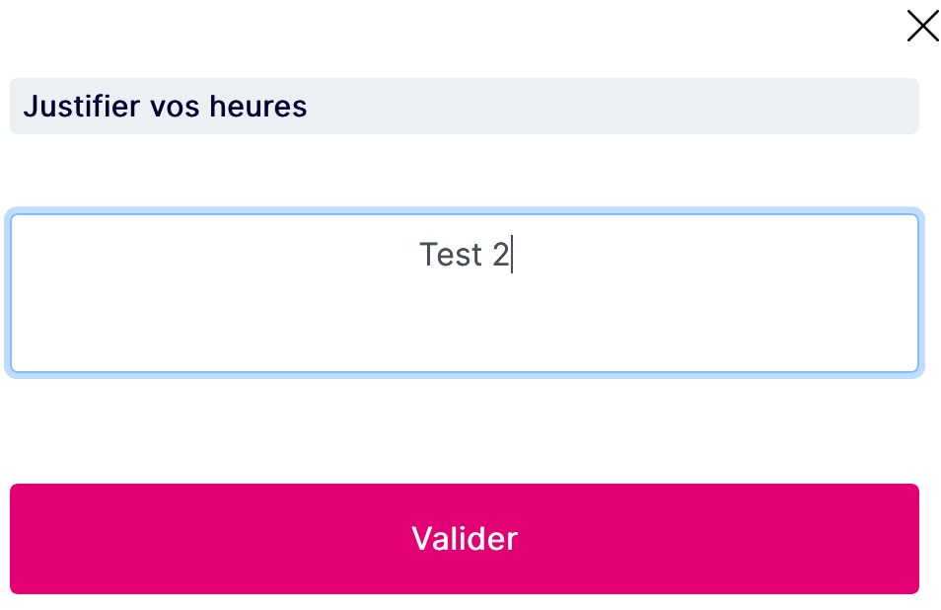

Figure 73: Édition du commentaire

**

|  |  |
| --- | --- |
| Action | Résultat |
| Ajouter du temps rapidement | Ok |

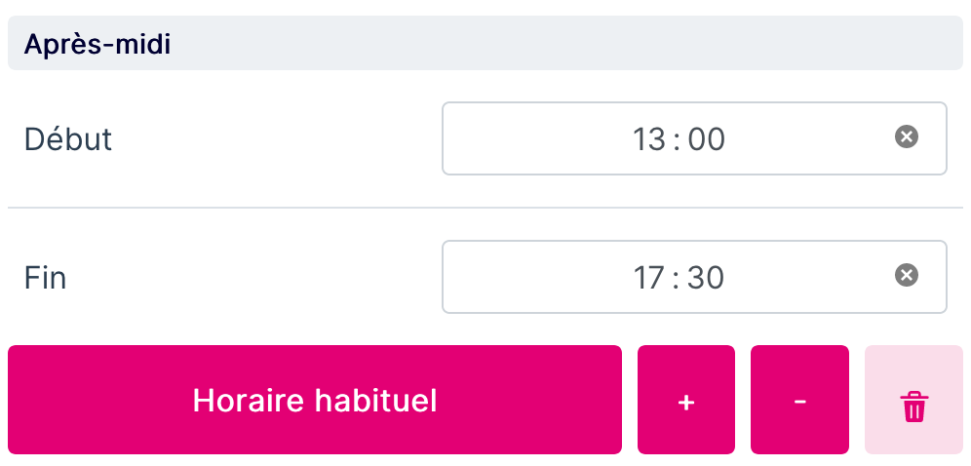

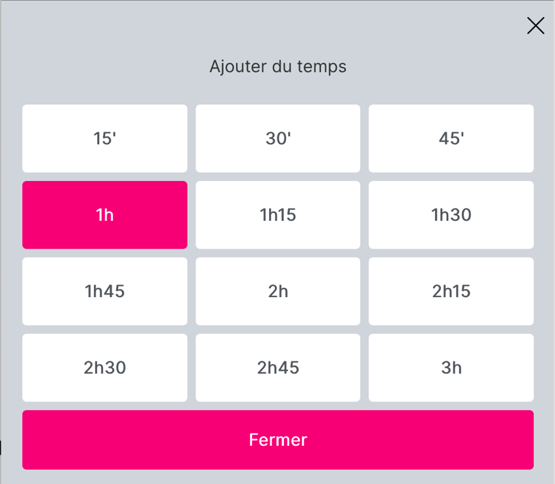

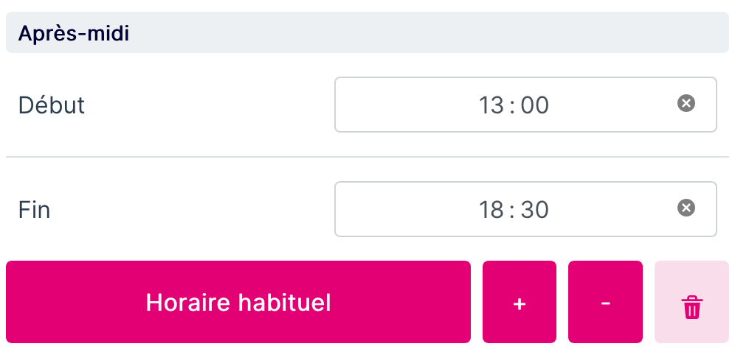

**

|  |  |
| --- | --- |
| Action | Résultat |
| Enlever du temps rapidement | Ok |



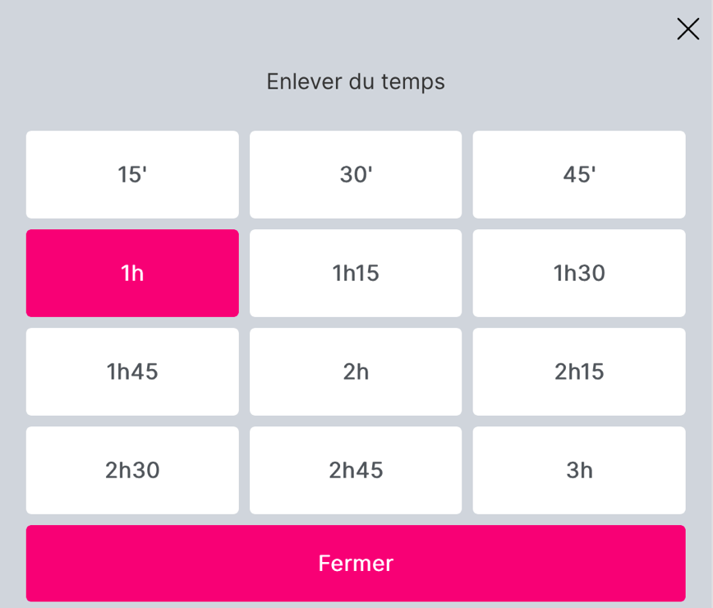

**

**

|  |  |
| --- | --- |
| Action | Résultat |
| Déplacement au lundi | Ok |
| Déplacement au mardi | Ok |
| Déplacement au mercredi | Ok |
| Déplacement au jeudi | Ok |
| Déplacement au vendredi | Ok |

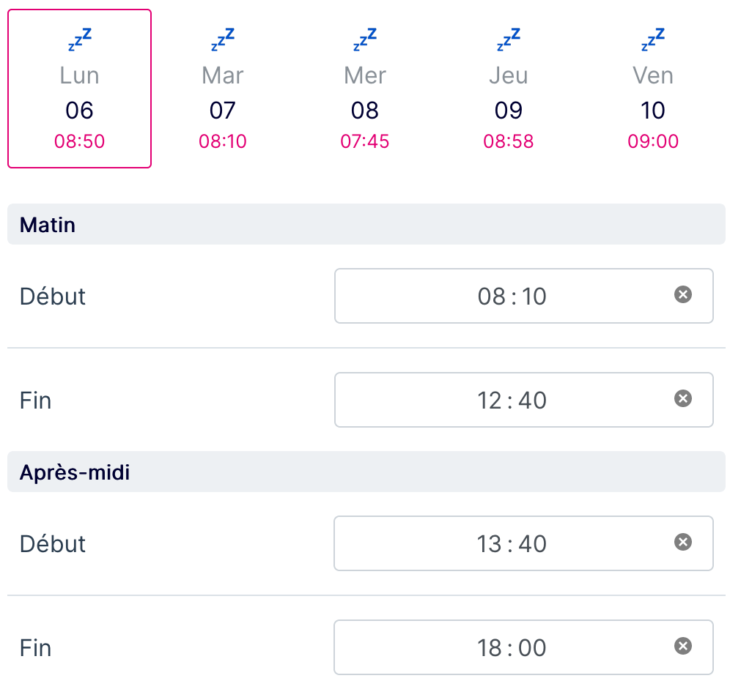

Figure 74: Heure pour le lundi

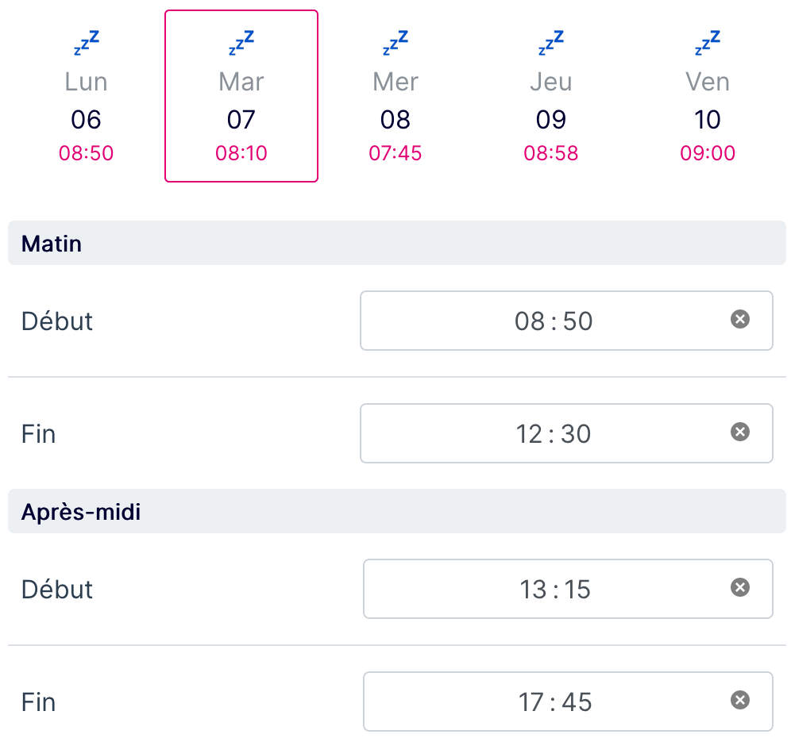

Figure 75: Heure pour le mardi

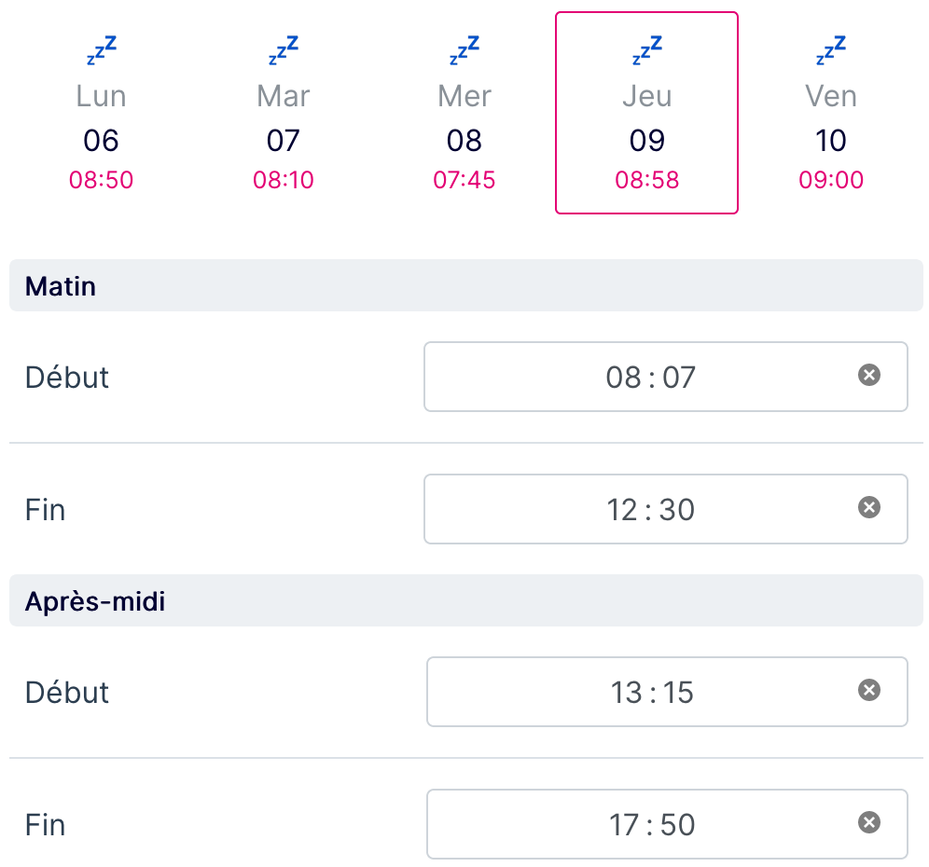

Figure 76: Heure pour le jeudi

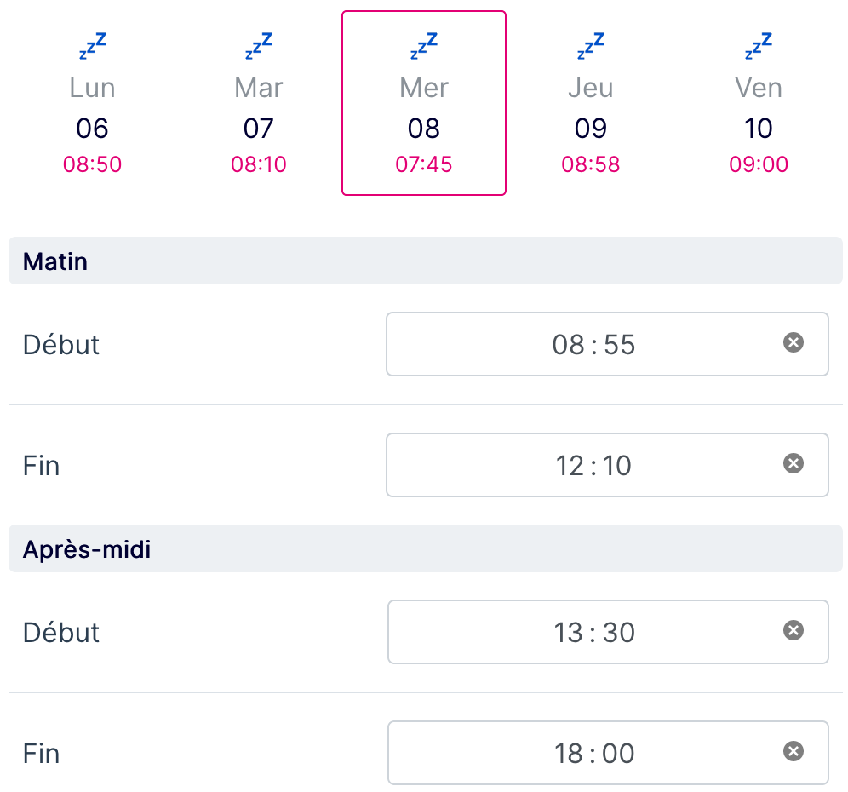

Figure 77: Heure pour le mercredi

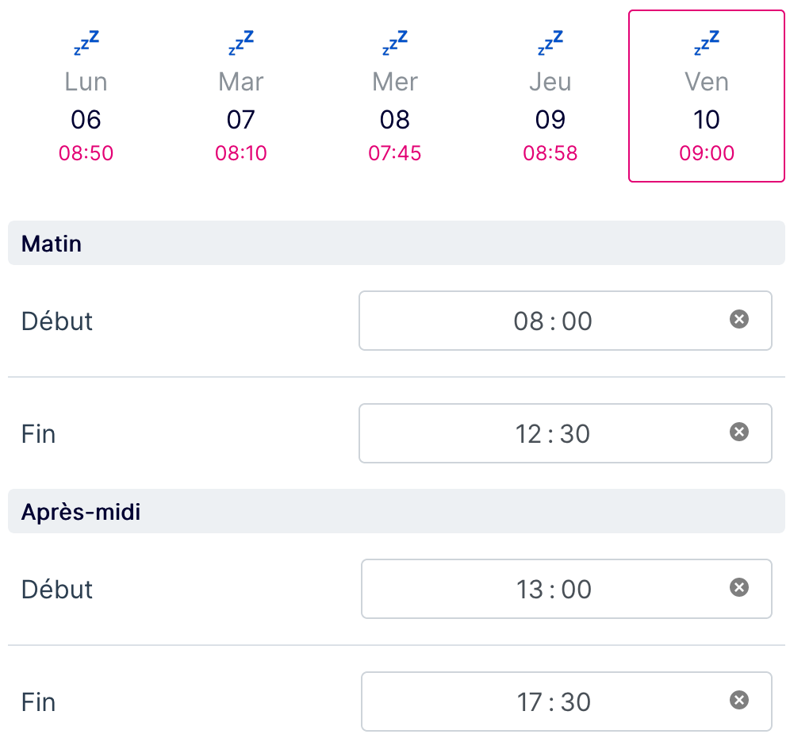

Figure 78: Heures pour le vendredi

|  |  |
| --- | --- |
| Action | Résultat |
| Déplacement entre les semaines | Ok |

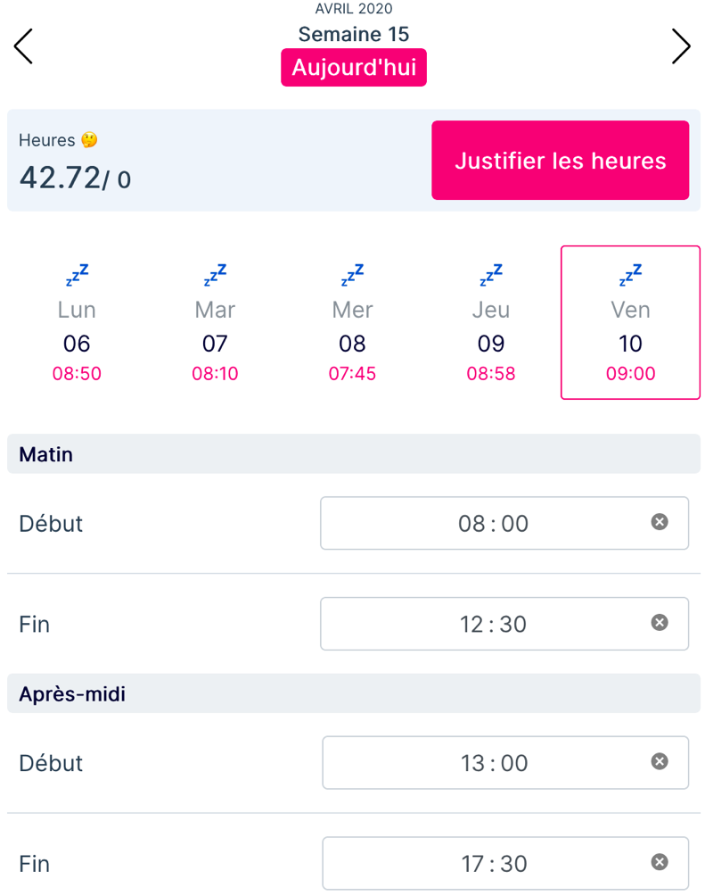

Figure 79: Semaine 15 pour l'année 2020 de Windmill

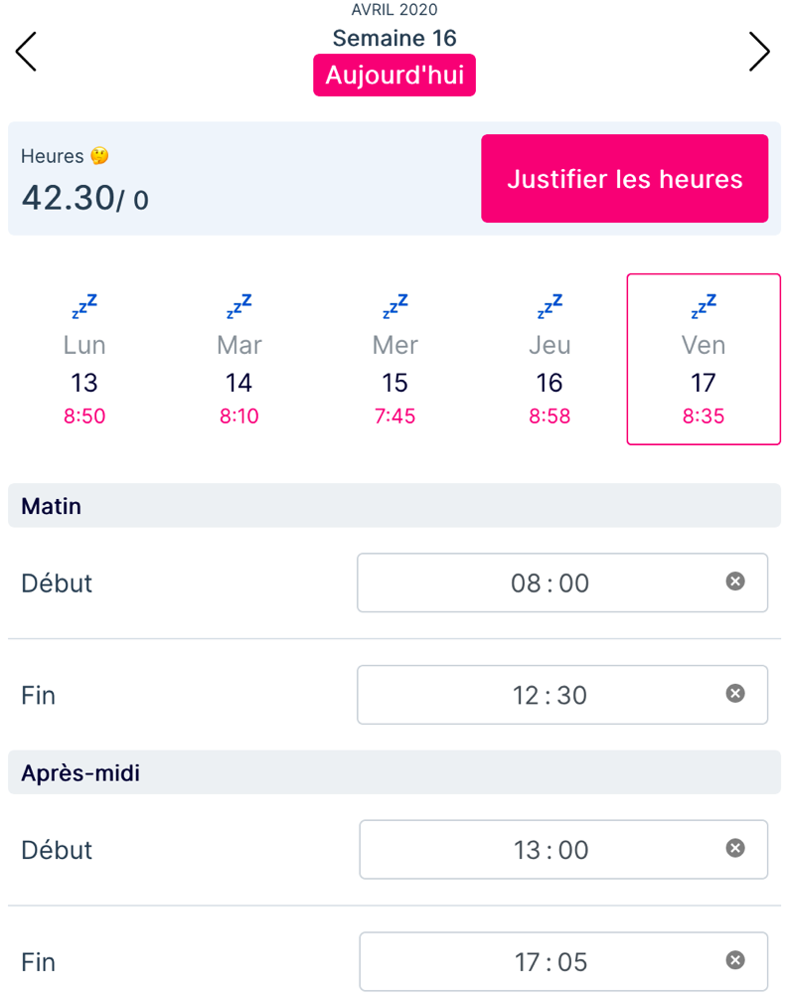

Figure 80: Semaine 16 pour l'année 2020 de Windmill

|  |  |
| --- | --- |
| Action | Résultat |
| Retour à « aujourd’hui » | Ok |

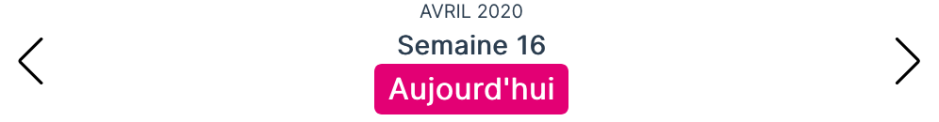

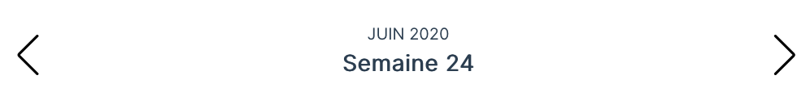

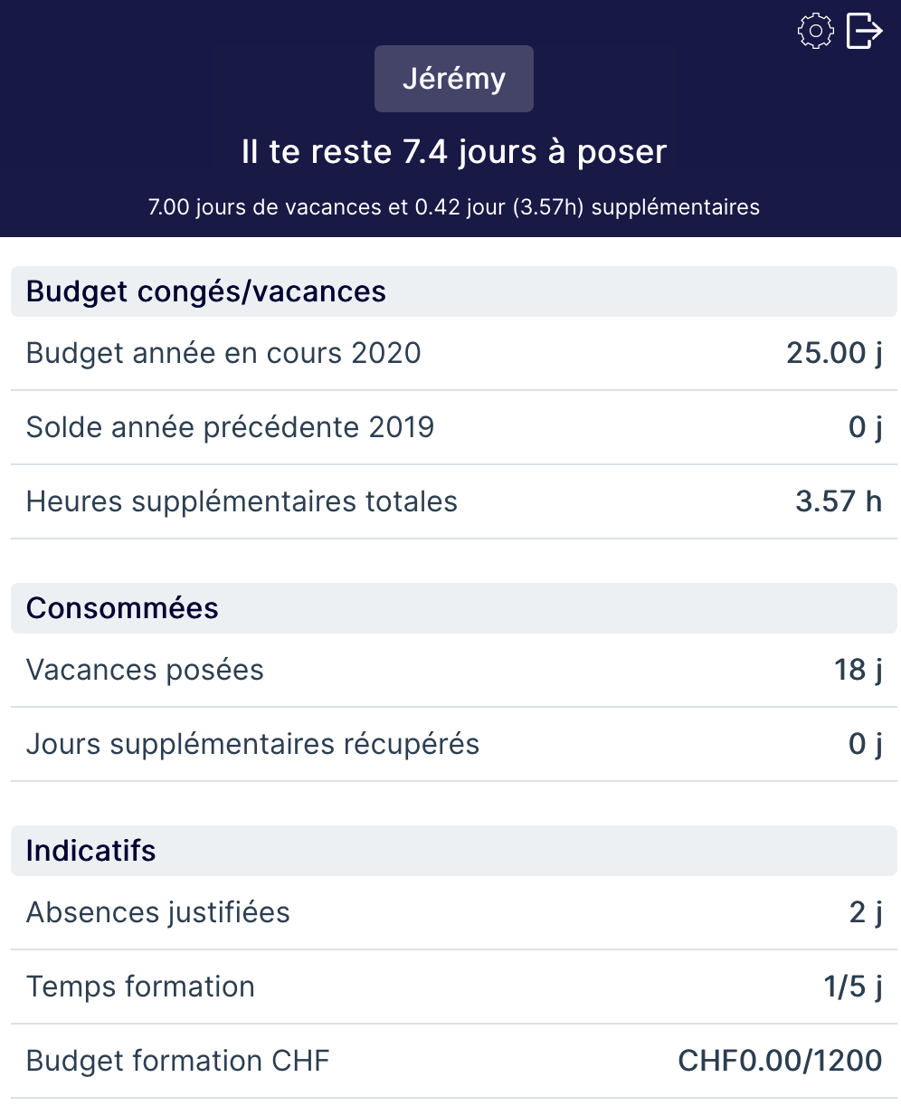

Figure 81: Vue Dashboard. ATTENTION: ce sont des valeurs fictives !

|  |  |
| --- | --- |
| Action | Résultat |
| Affichage des données dans le Dashboard | Ok |

### Tests et retours des collaborateurs

Après plusieurs semaines de développement, j’ai pu tester mon application sur un serveur. Grâce à cela, j’ai pu voir tourner mon application sur mon téléphone portable. J’ai pu tester toutes les fonctionnalités et elles fonctionnent comme les tests ci-dessus.

Le 27 mai au soir, j’ai envoyé un message à l’agence en invitant tous les collaborateurs à essayer l’application et me faire des retours.

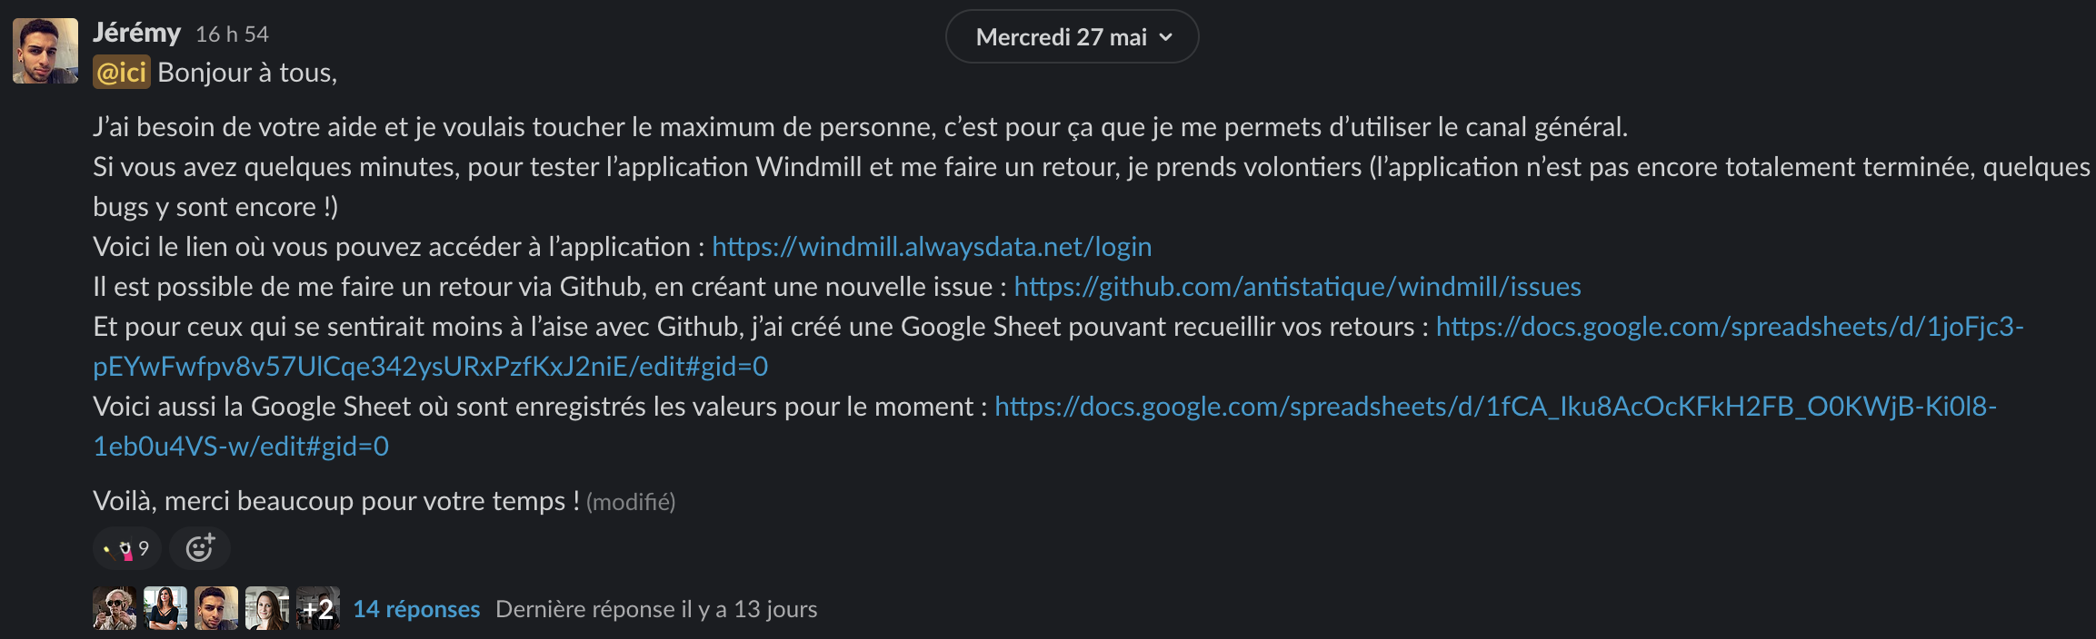

Figure 82: Capture d'écran de la conversation de slack

Comme vous pouvez le voir ci-dessus, mon message a suscité beaucoup d’intérêt. Suite à leurs tests, les retours qu’ils m’avaient faits s’étaient tous passés sur GitHub. Ils avaient créé des ***issues*** ce qui me permettait d’avoir un suivi sur les tâches à faire et également un suivi sur les problèmes rencontrés par les collaborateurs.

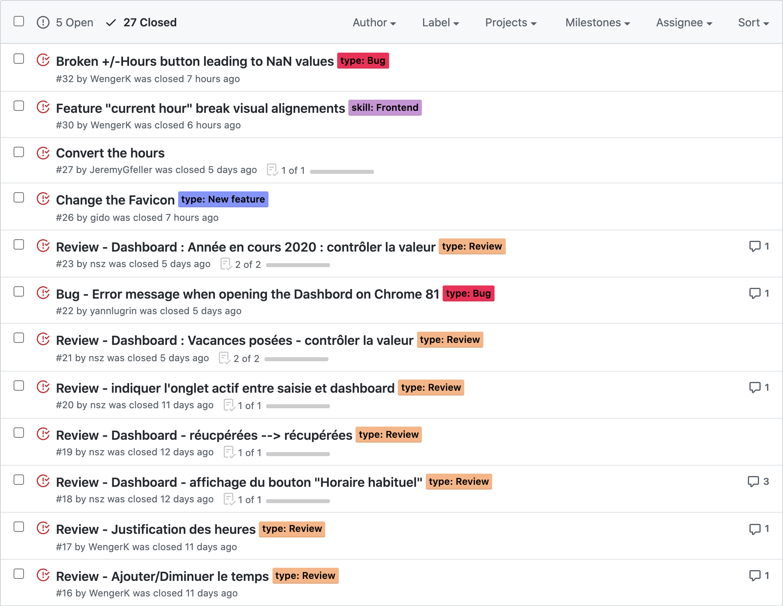

Figure 83: https://bit.ly/2zme9TR

Voici la liste, non exhaustive, des retours, fermés, faits par les collaborateurs. Ils comportent tous une brève description du problème ou de la modification à apporter. Certaines comportent des commentaires à l’intérieur, comme les issues 23, 22, 20, 18, 17 et 16.

### Test de performance

Un test de performance a également été entrepris.

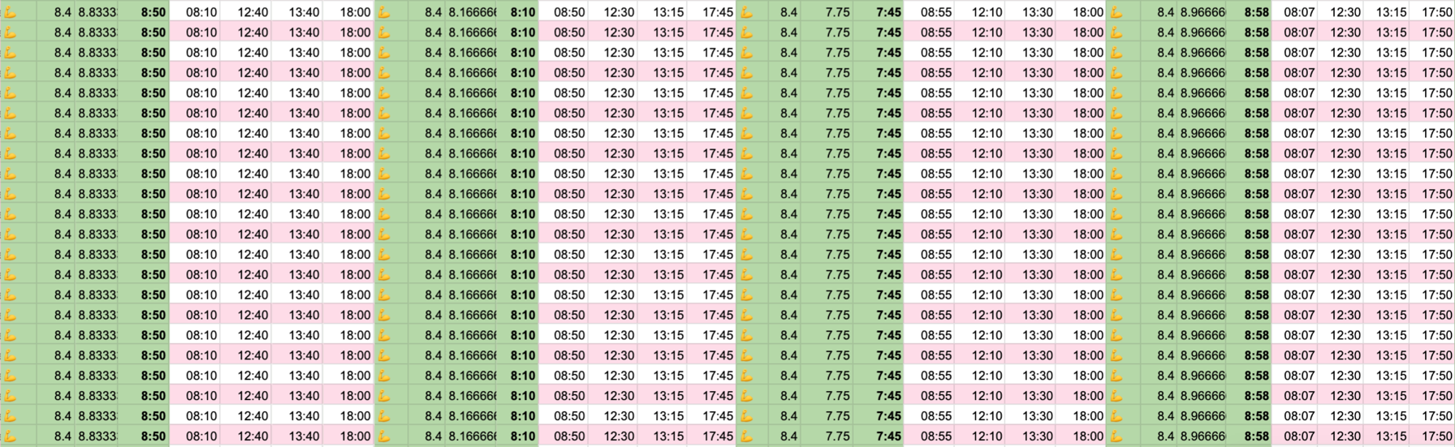

Figure 84: Capture d'écran de la feuille Windmill

Le but de cette manœuvre était de remplir toutes les cellules pour une année complète et de voir la vitesse à laquelle l’application effectue les actions. En effet, nous voulions tester l’application lorsqu’il y avait beaucoup de données à l’intérieur. Toutes les cellules de tous les collaborateurs présents sur la feuille Windmill ont été remplies. Il y avait 20 personnes fois le nombre de lignes correspondant à l’année. La feuille contient 1061 lignes au total.

Suite à ce test, nous avons pu remarquer que l’application ne ralentissait pas, elle continuait de tourner à la même vitesse lorsque nous mettions des données dans les cellules.

### Test entre les années

Un autre test a également été effectué. En 2021, le premier jour de l’année sera encore sur la semaine 53 de l’année précédente. Comme vous pouvez le voir ci-dessous.

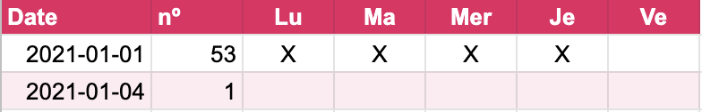

Figure 85: Capture d'écran de la feuille Windmill

Contrairement à 2020 qui commençait en semaine 1.

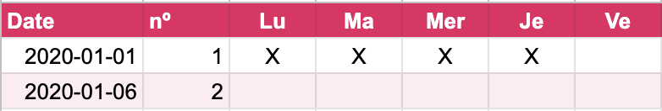

Figure 86: Capture d'écran de la feuille Windmill

Suite à ce test, des modifications ont été apportée aux méthodes me permettant de me déplacer entre les semaines et d’afficher le bon numéro de semaine.

Malheureusement, je n’ai pas d’illustration afin de vous montrer le comportement de l’application. Voici ce qu’il se passait. Lors de mes tests avec les valeurs pour 2021, je devais tricher et changer la date de mon ordinateur afin de lui faire croire que nous étions plus en 2020. Les données s’affichaient correctement, donc on voyait que nous étions sur la semaine 53 en date du 1er janvier. Oui mais voilà, lorsque je voulais changer de semaine et passer à la semaine 1 de l’année 2021, ça ne fonctionnait pas et il m’affichait 54. Mon incrémentation était donc fausse.

Les modifications apportées ont été faites au niveau des numéros de semaines. Ce que j’ai fait, lors de la réception des données, j’ai dû déterminer en faisant un test le bon numéro de semaine. Lorsque celle-ci est trouvée, j’enregistre l’emplacement dans le tableau. Suite à cela, j’incrémente ou je décrémente ensuite la clé du tableau afin de me déplacer à l’intérieure de celui-ci et afficher les bonnes valeurs.

## Erreurs restantes

Les erreurs existantes sont répertoriées ci-dessous dans les ***issues*** GitHub. Plusieurs retours m’ont été faits. J’ai essayé de réduire au maximum les bugs présents dans l’application, mais malheureusement, à cause du manque de temps, je n’ai pas pu tout résoudre.

Il reste quatre ***issues*** à régler. Certaines ont déjà des parties déjà faites visant à les éliminer. D’autres n’ont tout simplement pas aidé implémentée.

Figure 87: https://bit.ly/2XRLoIc

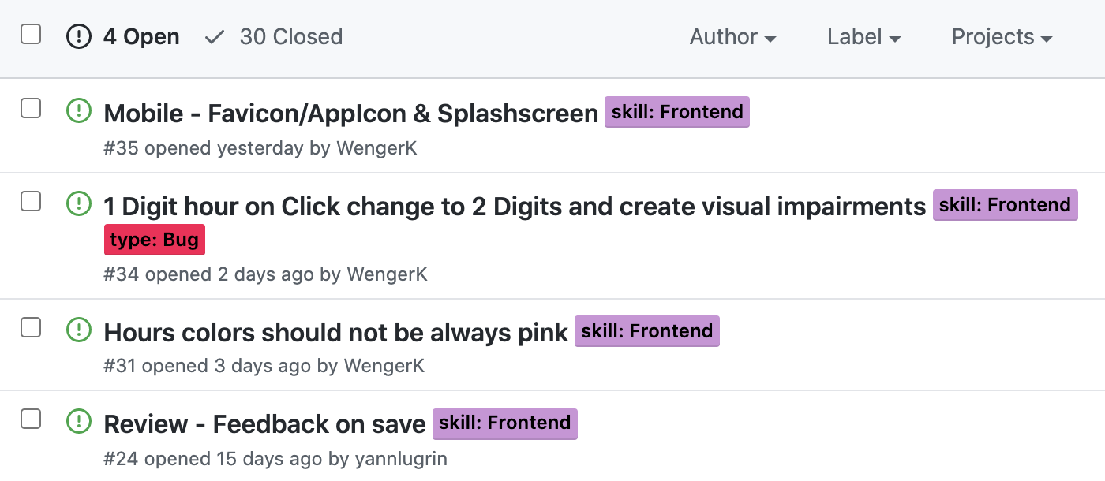

* ***Issue*** #35: Mobile – Favicon/AppIcon & Splashscreen
  + Cette ***issue*** vise à modifier les favicon visibles sur mobile. J’ai réglé cette partie, mais il reste encore celle avec le splashscreen. Qui elle demande quelque temps de développement afin de modifier l’esthétique de la page de login, en y ajoutant une image de fond.



Figure 88: Capture d'écran des maquettes. Page de login à implémenter



Figure 89: Capture d'écran des maquettes. Page de login implémentée

* + Le but de cette ***issue*** est d’implémenter la page d’accueil de droite plutôt que celle de gauche.
* ***Issue*** #34:1 Digit hour on click change to 2 digits and create visual impairments
  + Le format des heures change lorsque nous arrivons sur la page et que nous cliquons sur un jour de la semaine

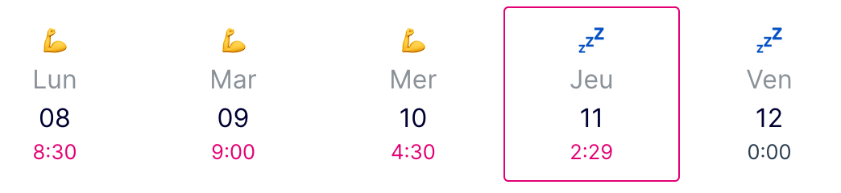

Figure 90: Capture d'écran de l'application

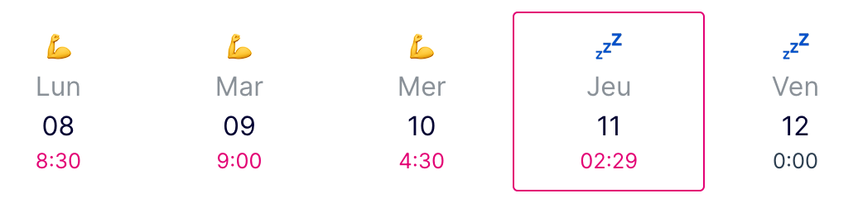

Figure 91: Capture d'écran de l'application

* + L’erreur s’est réglée en changeant le format des cellules directement dans la Google Sheet, comme je l’avais fait pour les heures dans les cellules.
* ***Issue*** #31: Hours colors should not be always in pink
  + Un bout du problème de l’***issue*** est résolu. Il reste encore la couleur des heures qui doit changer lorsque l’on est sur le jour.

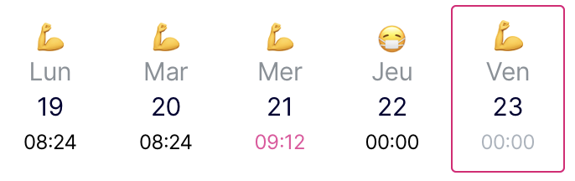

Figure 92: Capture d'écran des maquettes

* ***Issue*** #24: Review - Feedback on save
  + Le but de cette modification est d’informer l’utilisateur que sa valeur a bien été enregistrée dans la ***spredsheet***
  + Le second point était de modifier l’événement permettant d’envoyer les données. Lorsque les utilisateurs entrent leurs heures, ils doivent quitter le champ afin d’envoyer la valeur.
  + Le but était de changer cette dernière fonctionnalité ou d’ajouter un autre moyen pour aller enregistrer la valeur.

# Mise en service

## Rapport de mise en service

Pour la publication sur le serveur d’hébergement, vous avez toute la procédure dans le chapitre « 8.5 Mise en production ».

Une fois l’application mise sur le serveur de production, les tests effectués ont été réalisés sur la feuille Windmill de production. Les tests réalisés ont été les mêmes que dans la rubrique « 5.4 Descriptions des tests effectués » puis dans le sous-chapitre « 5.4.1 Condition de chaque test ».

Je n’avais malheureusement pas les droits adéquats afin de réaliser cette tâche. Un des employés a réalisé les tests à ma place, nous étions tout de même en appel lors de ceux-ci. J’ai donc pu constater que l’application fonctionnait également sur la feuille Windmill de production.

Ensuite, mon responsable, Kevin, a aussi testé l’application dans son ensemble faisant des retours réguliers sur GitHub lorsqu’il voyait que quelque chose n’allait pas.

Suite à ces retours, les bugs primordiaux ont été fixés. Les petits bugs liés à l’affichage sont passés en second plan, et seront répertoriés dans la section « 5.5 Erreurs restantes » avec une brève description du problème.

Bien entendu que si ces problèmes sont réglés avant la fin du travail de diplôme, cette section sera bien mise à jour.

## Liste des documents fournis

Voici la liste des documents fournis :

* Rapport du projet
* Analyse de la Google Sheet Windmill
* Analyse des maquettes
* Rapport de mise en production

# Conclusions

## Problèmes rencontrés

En début de projet, je ne connaissais pas l’API de Google. Ce que je devais mettre en place afin d’avoir un système de connexion fonctionnel avec Google. Je ne connaissais pas non plus les manières présentes sur le marché afin de pouvoir lire et écrire dans une Google Sheet.

Dans mon cahier des charges, il était mentionné l’utilisation des API de Google. Elles permettent de faire fonctionner la connexion au service de Google, la lecture et l’écriture des données dans une Google Sheet.

Après plusieurs jours à me renseigner de la manière dont utiliser cette API, j’ai réussi à mettre en place la connexion. Pour faire cela, beaucoup de sites ont dû être consultés afin de comprendre ce qu’il devait mettre en place pour permettre aux collaborateurs de se connecter avec leurs adresses mail Antistatique.

Une fois cela mis en place, j’ai dû prendre du temps sur la documentation de l’API de Google Sheet, pour comprendre l’utilisation de celle-ci. Idem que pour la connexion, j’ai passé plusieurs jours à faire des tests. J’ai repris un bout de code fait en JavaScript qui faisait la lecture des données dans une ***spreadhseet*** donnée. Au final, j’ai adapté ce bout de code pour l’utiliser dans Vue.js. Ceci fait, je recevais donc mes données souhaitées. Je pensais, en début de projet, que j’aurai à manipuler mes données en tant qu’objet donc avec une clé définissant une valeur. Mais je me suis trompé, l’API de Google envoie toutes les données sous forme d’un tableau. Comme vous pourrez le voir ci-dessous.

Voici comment les données me sont envoyées par l’API.

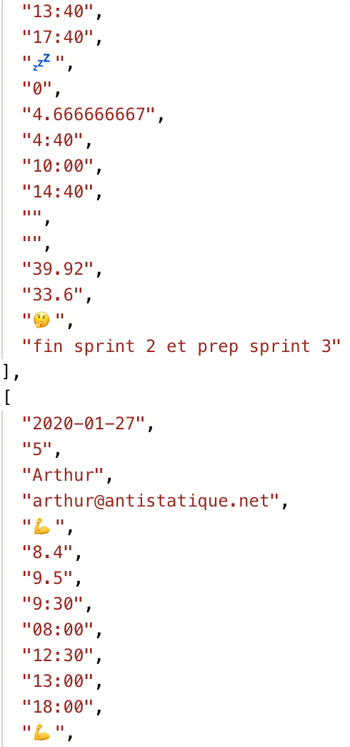

Figure 93: https://bit.ly/2Uy2SY5

Je pensais que je ne pouvais pas utiliser les données en hardcodant les valeurs du tableau. C’est une des raisons qui m’a fait perdre beaucoup de temps afin de chercher un moyen de mettre une clé devant mes données.

C’est un appel avec Gilles, un des associés, qui m’a dit que je pouvais hardcoder pour récupérer mes valeurs. En effet, les premières colonnes de la feuille Windmill ne changent pas et resteront fixes. C’est pour cela que j’ai pu reprendre mes données dans l’affichage de cette manière.

Un autre problème que j’ai eu était lié à la partie du Dashboard. Les données sont présentes dans la feuille Windmill, dans un onglet séparé. Lorsque j’étais en train de développer cette partie, j’avais posé des questions à Arthur, qui m’avait informé à quoi les colonnes faisaient référence. Après quelques semaines, durant les tests des collaborateurs, une personne m’a informé que les données que j’affichais n’étaient pas les bonnes. Je suis donc reparti dans mes lignes de codes afin de comprendre ce qu’il se passait.

Après vérification, les données affichées ne correspondaient pas au texte dans la vue. Je m’étais trompé dans les valeurs que j’affichais. C’est après un appel avec Arthur qui m’a aidé à mettre les bonnes valeurs que j’ai réglé le souci. Il a également fait des tests sur la vraie feuille Windmill avec ses vraies données afin de vérifier que tout était juste.



Figure 94: Capture d'écran   
ATTENTION: données fictives

## Point positifs/négatifs

Le gros point négatif de ce projet, et personne n’a pu l’éviter, a été le confinement dû au coronavirus. Ce virus ne m’a pas permis de commencer mon travail de diplôme dans de parfaites conditions. Tout était fait à distance. Meetings, appels, messages, tous se faisaient via un ordinateur. La prise en main n’était donc pas optimale.

Toutefois, j’ai quand même pu terminer ce travail de diplôme de la meilleure des manières. En effet, toutes les fonctionnalités demandées sont présentes et surtout fonctionnelles.

Je mettrai également ce virus dans les points positifs. Grâce à lui, j’ai pu économiser beaucoup d’heures de trajets en transports en commun. Les trajets Sainte-Croix – Lausanne et inversement prennent environ 3h par jour au total. J’ai donc pu découvrir les joies du télétravail. Ce que je ne connaissais pas du tout avant cette triste pandémie.

L’autre point positif a été d’améliorer mes responsabilités personnelles. À planifier mes tâches de la journée de la meilleure des manières. De tenir mon journal de travail et ma planification à jour. Et surtout, de ne pas démotiver face à des obstacles qui sont apparus.

## Améliorations possibles du projet

En premier lieu, ce serait de terminer toutes les ***issues*** présentent dans GitHub, afin d’avoir une application sans bugs.

Dans un second temps, améliorer les requêtes faites à l’API, notamment en essayant de trouver un moyen d’affiner les requêtes en mettant des paramètres en plus que je n’ai pas trouvé et donc pas utilisé.

Dans un troisième temps, ce serait de transformer notre tableau de données en tableau d’objet. Ça permettrait de directement taper le nom de la clé qui correspond à la valeur plutôt que le numéro représentant sa place dans le tableau. Surtout ça offrirait une flexibilité à l’application. Si de nouvelles colonnes sont ajoutées dans la ***spreadsheet***, aucun problème d’affichage n’apparaitra dans l’application.

Dans un quatrième temps, faire une fonction permettant à l’utilisateur de choisir sur quelle feuille Windmill il veut entrer ses heures. Par exemple, pouvoir sélectionner la feuille des années précédentes ou futures.

Une amélioration possible serait d’automatiser le déploiement sur le serveur de production. Je n’avais pas pris le temps de le faire durant la période de développement. C’est pour cela que j’ai fait une petite documentation expliquant comment je déployais sur le serveur. L’idéal serait qu’à chaque release faite sur la branche master de GitHub, le déploiement se fasse.

Intégrer une vue desktop serait une bonne amélioration. Pour le moment, le développement a été uniquement réalisé afin d’être utilisé sur un téléphone. Le but est de permettre à l’utilisateur d’afficher la partie saisie des heures et le Dashboard sur une seule page.

Améliorer la partie des notes personnelles. Essayer de bloquer l’utilisateur afin qu’il puisse uniquement justifier ses heures lors du dernier jour de la semaine et non avant. Actuellement, il est possible de le faire n’importe quel jour de la semaine.

Des systèmes de notifications peuvent également être mis en place. Lorsque le collaborateur n’a pas fini d’entrer ses heures de la semaine d’avant, un système peut l’informer qu’il ne l’a pas fait.

Un des points importants serait de mettre en place une batterie de tests automatisés. De développer en mode TDD aussi est une option. Le but de cette manœuvre est de mettre en place toute la partie de test avant de mettre en place le code source de la page.

## Conclusion personnelle

Merci tout d’abord à Antistatique pour la confiance apportée afin de leur réaliser cette application.

Lors de la présentation du projet faite par Gilles et Kevin avant le début du projet je me suis senti en confiance quant à l’exécution de cette application. Ensuite, dès que j’ai découvert l’API de Google je me suis senti un peu moins à l’aise. Comme dit précédemment dans le rapport, je n’avais jamais utilisé cette API et ne connaissais pas toutes les fonctionnalités, et je ne connais pas encore tout. Donc je ne savais pas où je devais aller. J’ai commencé un peu à paniquer, dans mon coin, lorsque j’ai vu comment j’aurai à manipuler les données. Cet état n’a pas duré longtemps puisqu’après deux jours je me suis confié à Gilles. Il m’a énormément aidé sur la manière de réfléchir. Cet appel m’a donc débloqué. Suite à cela, c’est ce qui m’a permis de réaliser presque toutes les tâches du cahier des charges en une semaine.

Grâce à ce projet, j’ai réalisé que je ne devais pas m’entêter sur un problème en particulier mais que je devais essayer de réfléchir différemment. De prendre le problème sous un autre angle. Parler également à des personnes externes au projet m’a permis de me débloquer de certaines situations.

L’apparition du coronavirus avant le commencement du projet a quelque peu chamboulé mes habitudes. En effet, je m’étais préparé psychologiquement à changer afin de me rendre jusque dans les locaux d’Antistatique. Son arrivée m’a donc permis de travailler depuis la maison et de découvrir le télétravail. De découvrir également mes collègues via un écran, vu que le présentiel était interdit pour éviter les risques de propagation du virus. J’ai trouvé cette méthode un peu bizarre tout de même, mais nous n’avions pas le choix.

Ce projet m’a également permis de mettre en pratique ce que j’avais appris en cours. En effet, la notion et l’utilisation de ***store*** en Vue.js n’avaient jamais été abordées lorsque je commençais à apprendre ce Framework. C’est à partir de ma deuxième année en tant que technicien que j’ai appris à utiliser les ***stores***.

Peut-être que ce projet me donnera l’envie de tester toutes ces API d’une manière différente avec des langages de programmation dont je n’ai aucune expérience dessus.

Pour l’instant, je suis satisfait du résultat de l’application et d’après les retours des collègues, ils le sont aussi.

# Annexes

## Sources

Répertoire GitHub sur lesquels je me suis inspiré :

* <https://github.com/oguzgelal/vuejs-gapi-example>
* <https://github.com/amitrahav/vuejs-gapi-sheets-example>

Définition d’une PWA :

* <https://fr.wikipedia.org/wiki/Progressive_web_app>

Configuration de l’API de Google :

* <https://console.developers.google.com/>

Protocole SSL sur alwaysdata :

* <https://help.alwaysdata.com/en/security/ssl-tls/redirect-http-to-https/>
* *Livres utilisés (Titre, auteur, date)*
* *Articles (Revue, date, titre, auteur)*
* *Sites Internet (URL) consultés*
* *Aides externes (noms)*

## Journal de bord de chaque participant

|  |  |  |
| --- | --- | --- |
| **Date** | **Durée** | **Activité** |
| 8 mai | 1 heure | Entretien avec Gilles afin de montrer l’avancement du projet dans un premier temps. Dans un second temps, j’en ai profité de discuter avec lui de l’API de Google et de la façon dont elle me renvoie les données. Suite à cet appel, j’ai commencé à développer les fonctionnalités du cahier des charges. |
| 20 mai | 1 heure | Entretien avec Kevin, montrer les fonctionnalités développées et montrer l’avancement du projet de sa globalité. La documentation a été montrée également. |

Il y a eu encore plusieurs rendez-vous avec Kevin, tests, et discussions qui se sont effectués durant tout le déroulement du travail de diplôme. Toutes ces discussions se sont faites via Slack ou en présentiel à l’agence.

## Manuel d'installation

## Manuel d'utilisation

## Mise en production

Dans cette partie nous allons mettre notre application Vue.js sur le serveur Alwaysdata que m’a fourni Antistatique. Pour faire cela, quelques étapes sont à faire au préalable. Toute d’abord à l’aide d’un terminal ou cmder, sur Windows, rendez-vous à la racine du projet sur l’ordinateur.

* 1. cd /chemin/du/dossier/

Une fois dans le projet, nous allons faire un « build » de l’application. En d’autres termes, nous allons générer les fichiers afin que l’application puisse être mise en production.

Lancez la commande suivante

* 1. npm run build

Une fois le processus terminé, vous trouverez à la racine du projet un dossier se nommant « dist ». Ce dernier contient tous les fichiers nécessaires afin de faire fonctionner l’application sur un serveur.

La prochaine étape consiste à copier tous ces fichiers sur le serveur. Sur le serveur que l’on m’a fourni, les copies se faisaient uniquement via la commande « scp ». Bien évidemment, une connexion « SSH » et nécessaire entre votre machine cliente et ce serveur.

* 1. scp -r dist/* windmill@ssh-windmill.alwaysdata.net:www/windmill.antistatique.net/current/

Une fois les fichiers copiés, connecté vous sur le serveur via le protocole « SSH ».

1. ssh windmill@ssh-windmill.alwaysdata.net

Une fois connecté, rendez-vous dans le dossier qui servira le projet. Quelques manipulations sont à faire afin d’éviter des erreurs.

La première étape est de créer un fichier « .htaccess » puis de l’éditer.

* 1. touch .htaccess
  2. nano .htaccess

Une fois à l’intérieure de ce fichier, copiez puis collez ces lignes à l’intérieure. À faire qu’une seule fois.

<IfModule mod_rewrite.c>  
 RewriteEngine On  
 RewriteBase /  
 RewriteRule ^index\.html$ - [L]  
 RewriteCond %{REQUEST_FILENAME} !-f  
 RewriteCond %{REQUEST_FILENAME} !-d  
 RewriteRule . /index.html [L]  
</IfModule>

Ces lignes vous permettront dans un premier temps d’éviter cette erreur

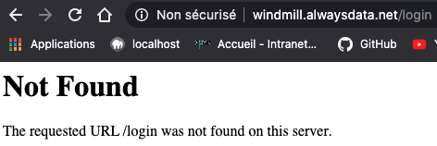

Figure 95: Capture décran de mon navigateur

Puis dans un deuxième temps, de pouvoir recharger une page et de taper dans l’URL les pages que vous souhaitez afficher. Elles permettent de faire une redirection lorsque nous tapons une adresse dans l’URL.

**IMPORTANT**

Il est primordial que vous cochiez sur le panneau de configuration du serveur l’utilisation du protocole « SSL ». Il vous permettra d’utiliser uniquement le protocole « HTTPS » sur le site, ce qui cryptera les informations de connexion notamment.

Si vous êtes également sur un hébergement chez « alwaysdata » voici une capture d’écran présentant ce qu’il y a à cocher.

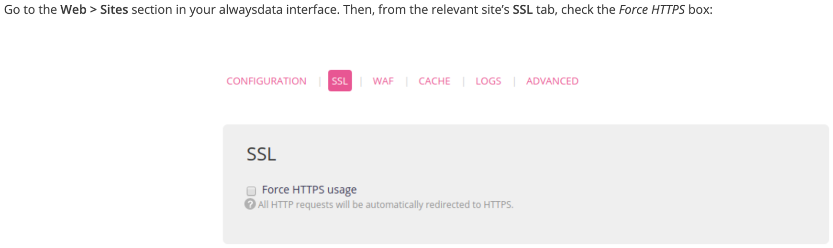

Figure 96: https://help.alwaysdata.com/en/security/ssl-tls/redirect-http-to-https/

## Cahier des charges

